台股投資競賽 開盤前更新
2026-11-02 產出時間 2026-11-02 08:21 文字來源：LLM（已通過數字核對）

一、今日重點
美股隔夜科技股遭遇強烈賣壓，費城半導體指數崩跌 7.20%，超微重挫 10.88%，高通下跌 11.12%，台積電ADR亦大跌 5.95%，拖累那斯達克指數下跌 2.86% 與標普500指數下跌 1.82%。VIX恐慌指數暴漲 12.91% 至 19.42，市場避險情緒急速升溫。籌碼面上，外資於 10 月單月大舉賣超台股 9943.17 億元創下歷史新高。能源方面，受到中東地緣政治緊張影響，西德州原油上漲 2.08% 收在 104.12 美元，OPEC+ 會議則維持產量目標不變。
模型預測台股今日開盤上漲 0.34%（開盤命中率 83.6%），但開盤後預計回落 -0.15%（盤中命中率 66.4%）。目前大盤處於紅燈轉弱狀態，收盤 45212 點低於季線 -2.0%，且受到費城半導體重挫拖累。預估今日走勢呈現開高走低，盤中將承受強烈補跌壓力與 45000 點保衛戰。（08:20 更新：那斯達克期貨 28682.5，+0.52%）
總資產 | 累積報酬 | 目前持股率 | 執行後持股率 | 累計交易筆數 | 持有檔數
8,253,307 | -17.47% | 98.3% | 94.4% | 90 | 14

攻守配置：進攻籃 35%／穩健籃 65%
今日資金配置調整為進攻籃 35.0%、穩健籃 65.0%、ETF籃 0.0%。主要因大盤進入紅燈轉弱狀態提早轉守，且模型調整機制扣減進攻比例 5.0%。穩健籃買進大山（1615）、偉詮電（2436）、研華（2395）與裕民（2606），主因其穩健分數達標、一個月收正報酬機率高且預期回檔低。進攻籃則佈局暉盛-創（7730）、穩懋（3105）、榮運（2607）、南亞科（2408）與艾笛森（3591），看重其創新高機率高與強勁的營收成長動能。
比例如何決定
- 紅燈：大盤轉弱（收盤 45,212 低於季線 −2%），提早轉守 → 進攻籃 40%（已持續 1 個交易日）
- 依據（報酬率第一）：十年回測每次前 20 名 20 日報酬，進攻籃在綠燈 6.0%／灰燈 6.2%／紅燈 3.7%，都高於穩健籃 4.4%／3.8%／2.1%，勝率相近
- 調整 Agent 偵測到 2 項失誤 → 進攻 −5%，待模型修正後再恢復
- 股票內部：進攻籃 35%、穩健籃 65%
- 今日配置（佔股票＋ETF 目標持股）：進攻籃 35%、穩健籃 65%、ETF 籃 0%
籃子 | 目標金額 | 已持有 | 本次新買 | 執行後佔總資產
穩健籃（收正報酬機率高、回檔小、不追高） | 4,828,184 | 0 | 4,827,397 | 58.5%
ETF 籃（分散、證交稅 0.1%） | 0 | 0 | 0 | 0.0%
進攻籃（追強勢、一個月創新高） | 2,599,792 | 551,177 | 2,333,274 | 35.0%

大盤狀態：加權指數 RSI14 37.2、20 日漲跌 -5.08%、距季線 -2.86%

穩健籃候選排行（收正報酬機率高、預期回檔小、未過熱）
標的 | 產業 | 收正報酬機率 | 預期最大回檔 | β | 日波動 | 穩健分數 | 訊號
2607 榮運 | 航運業 | 52.1% | -8.1% | 0.05 | 1.51% | +0.69 | 買進候選
00915 凱基優選高股息30 | ETF | 71.8% | -5.4% | 0.26 | 0.71% | +0.68 | 買進候選
00731 復華富時高息低波 | ETF | 65.1% | -7.3% | 0.20 | 0.95% | +0.67 | 買進候選
1615 大山 | 電器電纜 | 63.9% | -8.2% | 0.13 | 4.40% | +0.63 | 買進候選
0055 元大MSCI金融 | ETF | 62.5% | -6.5% | 0.00 | 1.10% | +0.58 | 買進候選
2436 偉詮電 | 半導體業 | 58.5% | -9.1% | 1.08 | 2.11% | +0.53 | 買進候選
2395 研華 | 電腦及週邊設備業 | 62.3% | -8.1% | 0.80 | 1.43% | +0.52 | 買進候選
00900 富邦特選高股息30 | ETF | 54.8% | -7.5% | 0.27 | 0.77% | +0.51 | 買進候選
00919 群益台灣精選高息 | ETF | 65.5% | -7.4% | 0.22 | 0.82% | +0.51 | 買進候選
2606 裕民 | 航運業 | 62.1% | -7.5% | 0.01 | 1.68% | +0.49 | 買進候選
6263 普萊德 | 通信網路業 | 59.8% | -11.3% | 0.48 | 2.20% | +0.48 | 買進候選
00939 統一台灣高息動能 | ETF | 64.2% | -7.6% | 0.09 | 0.78% | +0.46 | 買進候選
8215 明基材 | 光電業 | 57.7% | -10.0% | 0.78 | 3.05% | +0.45 | 買進候選
6245 立端 | 通信網路業 | 61.7% | -10.4% | 0.68 | 2.82% | +0.43 | 買進候選
6416 瑞祺電通 | 通信網路業 | 56.6% | -9.1% | 0.27 | 2.45% | +0.42 | 買進候選

庫存怎麼處理（加碼／續抱／減碼／全部出清）
標的 | 籃子 | 持股 | 成本 | 現價 | 損益 | 建議 | 數量 | 限價
3189 景碩 | 進攻籃 | 1,639 | 1084.26 | 932.0 | -14.04% | 全部出清 | 賣出全部 1 張又 639 股（共 1,639 股） | 922.0
6196 帆宣 | 進攻籃 | 2,150 | 634.77 | 536.0 | -15.56% | 全部出清 | 賣出全部 2 張又 150 股（共 2,150 股） | 530.0
1560 中砂 | 進攻籃 | 1,091 | 1017.82 | 867.0 | -14.82% | 全部出清 | 賣出全部 1 張又 91 股（共 1,091 股） | 858.0
5880 合庫金 | 穩健籃 | 24,000 | 26.14 | 29.0 | +10.95% | 全部出清 | 賣出全部 24 張（24,000 股） | 28.7
2889 國票金 | 穩健籃 | 40,416 | 16.04 | 17.15 | +6.92% | 全部出清 | 賣出全部 40 張又 416 股（共 40,416 股） | 16.95
6213 聯茂 | 進攻籃 | 1,000 | 727.03 | 687.0 | -5.51% | 全部出清 | 賣出全部 1 張（1,000 股） | 680.0
3037 欣興 | 進攻籃 | 570 | 1181.68 | 989.0 | -16.31% | 全部出清 | 賣出全部 570 股（零股） | 979.0
2845 遠東銀 | 穩健籃 | 36,071 | 12.97 | 13.25 | +2.17% | 全部出清 | 賣出全部 36 張又 71 股（共 36,071 股） | 13.1
2915 潤泰全 | 穩健籃 | 7,173 | 57.54 | 57.6 | +0.10% | 全部出清 | 賣出全部 7 張又 173 股（共 7,173 股） | 57.0
3264 欣銓 | 進攻籃 | 1,000 | 265.38 | 220.5 | -16.91% | 全部出清 | 賣出全部 1 張（1,000 股） | 218.0
6182 合晶 | 進攻籃 | 1,000 | 115.67 | 93.9 | -18.82% | 全部出清 | 賣出全部 1 張（1,000 股） | 92.9
2103 台橡 | 進攻籃 | 3,000 | 29.54 | 26.75 | -9.45% | 全部出清 | 賣出全部 3 張（3,000 股） | 26.45
2360 致茂 | 穩健籃 | 8 | 2365.62 | 1755.0 | -25.81% | 全部出清 | 賣出全部 8 股（零股） | 1735.0
3591 艾笛森 | 進攻籃 | 20,528 | 28.67 | 26.85 | -6.36% | 加碼 | 加買 14 張又 681 股（共 14,681 股），加碼後共 35 張又 209 股（共 35,209 股） | 26.95

3189 景碩：全部出清｜賣出全部 1 張又 639 股（共 1,639 股）
理由
- 觸發停損：收盤 932.00 元 ≤ 停損價 999.00 元（成本 1084.26 元，損益 -14.04%）；同時風險警示：已跌破停損價 999.0（目前 932.0）：依紀律全數出場；法人近 5 日賣超 7,721 張，籌碼轉弱
- 停損一律全數出場，避免虧損擴大；紀律優先於預測
接下來的條件
- 收盤跌破停損 999.0（距今 -6.7%）→ 全部出清

6196 帆宣：全部出清｜賣出全部 2 張又 150 股（共 2,150 股）
理由
- 觸發停損：收盤 536.00 元 ≤ 停損價 599.23 元（成本 634.77 元，損益 -15.56%）；同時風險警示：已跌破停損價 599.23（目前 536.0）：依紀律全數出場；單日重挫 -5.47%：先減碼三分之一，確認原因後再決定
- 停損一律全數出場，避免虧損擴大；紀律優先於預測
接下來的條件
- 收盤跌破停損 599.23（距今 -10.6%）→ 全部出清

1560 中砂：全部出清｜賣出全部 1 張又 91 股（共 1,091 股）
理由
- 觸發停損：收盤 867.00 元 ≤ 停損價 936.69 元（成本 1017.82 元，損益 -14.82%）；同時風險警示：已跌破停損價 936.69（目前 867.0）：依紀律全數出場；法人近 5 日賣超 475 張，籌碼轉弱
- 停損一律全數出場，避免虧損擴大；紀律優先於預測
接下來的條件
- 收盤跌破停損 936.69（距今 -7.4%）→ 全部出清

5880 合庫金：全部出清｜賣出全部 24 張（24,000 股）
理由
- 換股計畫 → 獲利換股：已獲利 +68,705 元（+10.95%）先入袋；這檔一個月預期只剩 +1.23%，轉買 00915 凱基優選高股息30（預期 +4.09%）扣除換股成本後多 2.27%（門檻 1.0%），且收正報酬機率不低於原標的
- 全數賣出 24 張（24,000 股），回收資金約 696,000 元，依分數重新配置到同一籃的買進候選（最佳替換標的 00915 凱基優選高股息30，實際買進股數受單一標的與產業上限約束，見買進明細）；部分換股會讓兩檔都表現平庸，因此一次換完
接下來的條件
- 收盤跌破停損 25.28（距今 14.7%）→ 全部出清

2889 國票金：全部出清｜賣出全部 40 張又 416 股（共 40,416 股）
理由
- 換股計畫 → 獲利換股：已獲利 +44,887 元（+6.92%）先入袋；這檔一個月預期只剩 +2.03%，轉買 00915 凱基優選高股息30（預期 +4.09%）扣除換股成本後多 1.47%（門檻 1.0%），且收正報酬機率不低於原標的
- 全數賣出 40 張又 416 股（共 40,416 股），回收資金約 693,134 元，依分數重新配置到同一籃的買進候選（最佳替換標的 00915 凱基優選高股息30，實際買進股數受單一標的與產業上限約束，見買進明細）；部分換股會讓兩檔都表現平庸，因此一次換完
接下來的條件
- 收盤跌破停損 15.43（距今 11.1%）→ 全部出清

6213 聯茂：全部出清｜賣出全部 1 張（1,000 股）
理由
- 虧損補回計畫 → 換股：5465 富驊 扣除換股成本後的預期報酬比續抱高 4.58%（門檻 1.0%），且創新高機率不低於原標的 → 換股補回虧損較快；回收資金依綜合分數配置到買進候選，各檔仍受單一標的與產業上限約束；同時風險警示：單日重挫 -7.79%：先減碼三分之一，確認原因後再決定；法人近 5 日賣超 10,329 張，籌碼轉弱
- 全數賣出 1 張（1,000 股），回收資金約 687,000 元，依分數重新配置到同一籃的買進候選（最佳替換標的 5465 富驊，實際買進股數受單一標的與產業上限約束，見買進明細）；部分換股會讓兩檔都表現平庸，因此一次換完
接下來的條件
- 收盤跌破停損 639.23（距今 7.5%）→ 全部出清

3037 欣興：全部出清｜賣出全部 570 股（零股）
理由
- 觸發停損：收盤 989.00 元 ≤ 停損價 1046.11 元（成本 1181.68 元，損益 -16.31%）；同時風險警示：已跌破停損價 1046.11（目前 989.0）：依紀律全數出場；法人近 5 日賣超 4,743 張，籌碼轉弱
- 停損一律全數出場，避免虧損擴大；紀律優先於預測
接下來的條件
- 收盤跌破停損 1046.11（距今 -5.5%）→ 全部出清

2845 遠東銀：全部出清｜賣出全部 36 張又 71 股（共 36,071 股）
理由
- 換股計畫 → 獲利換股：已獲利 +10,133 元（+2.17%）先入袋；這檔一個月預期只剩 +0.66%，轉買 00915 凱基優選高股息30（預期 +4.09%）扣除換股成本後多 2.84%（門檻 1.0%），且收正報酬機率不低於原標的
- 全數賣出 36 張又 71 股（共 36,071 股），回收資金約 477,941 元，依分數重新配置到同一籃的買進候選（最佳替換標的 00915 凱基優選高股息30，實際買進股數受單一標的與產業上限約束，見買進明細）；部分換股會讓兩檔都表現平庸，因此一次換完
接下來的條件
- 收盤跌破停損 12.6（距今 5.2%）→ 全部出清

2915 潤泰全：全部出清｜賣出全部 7 張又 173 股（共 7,173 股）
理由
- 換股計畫 → 獲利換股：已獲利 +416 元（+0.10%）先入袋；這檔一個月預期只剩 +1.51%，轉買 00915 凱基優選高股息30（預期 +4.09%）扣除換股成本後多 1.99%（門檻 1.0%），且收正報酬機率不低於原標的
- 全數賣出 7 張又 173 股（共 7,173 股），回收資金約 413,165 元，依分數重新配置到同一籃的買進候選（最佳替換標的 00915 凱基優選高股息30，實際買進股數受單一標的與產業上限約束，見買進明細）；部分換股會讓兩檔都表現平庸，因此一次換完
接下來的條件
- 收盤跌破停損 55.39（距今 4.0%）→ 全部出清

3264 欣銓：全部出清｜賣出全部 1 張（1,000 股）
理由
- 觸發停損：收盤 220.50 元 ≤ 停損價 229.24 元（成本 265.38 元，損益 -16.91%）；同時風險警示：已跌破停損價 229.24（目前 220.5）：依紀律全數出場；單日重挫 -6.77%：先減碼三分之一，確認原因後再決定；法人近 5 日賣超 21,817 張，籌碼轉弱
- 停損一律全數出場，避免虧損擴大；紀律優先於預測
接下來的條件
- 收盤跌破停損 229.24（距今 -3.8%）→ 全部出清

6182 合晶：全部出清｜賣出全部 1 張（1,000 股）
理由
- 觸發停損：收盤 93.90 元 ≤ 停損價 97.31 元（成本 115.67 元，損益 -18.82%）；同時風險警示：已跌破停損價 97.31（目前 93.9000015258789）：依紀律全數出場；負面新聞：董事會決議發行國內第十次無擔保轉換公司債，總額上限20億元，具股權稀釋疑慮；股價偏弱，減碼三分之一；負面新聞：董事會決議辦理現金增資發行新股，發行總股數1800萬股，造成股權稀釋；股價偏弱，減碼三分之一；單日重挫 -6.57%：先減碼三分之一，確認原因後再決定
- 停損一律全數出場，避免虧損擴大；紀律優先於預測
接下來的條件
- 收盤跌破停損 97.31（距今 -3.5%）→ 全部出清

2103 台橡：全部出清｜賣出全部 3 張（3,000 股）
理由
- 觸發停損：收盤 26.75 元 ≤ 停損價 27.70 元（成本 29.54 元，損益 -9.45%）；同時風險警示：已跌破停損價 27.7（目前 26.75）：依紀律全數出場；法人近 5 日賣超 1,555 張，籌碼轉弱
- 停損一律全數出場，避免虧損擴大；紀律優先於預測
接下來的條件
- 收盤跌破停損 27.7（距今 -3.4%）→ 全部出清

2360 致茂：全部出清｜賣出全部 8 股（零股）
理由
- 觸發停損：收盤 1755.00 元 ≤ 停損價 2069.91 元（成本 2365.62 元，損益 -25.81%）；同時風險警示：已跌破停損價 2069.91（目前 1755.0）：依紀律全數出場；負面新聞：董事會決議辦理現金增資發行普通股參與發行海外存託憑證，可能造成股權稀釋；股價偏弱，減碼三分之一；單日重挫 -9.77%：先減碼三分之一，確認原因後再決定
- 停損一律全數出場，避免虧損擴大；紀律優先於預測
接下來的條件
- 收盤跌破停損 2069.91（距今 -15.2%）→ 全部出清

3591 艾笛森：加碼｜加買 14 張又 681 股（共 14,681 股），加碼後共 35 張又 209 股（共 35,209 股）
理由
- 【進攻籃】綜合分數 +0.58 達門檻（+0.30）；一個月模型預期超額報酬排名全市場前 1%、創新高機率 24.8%
- 一個月模型：創 52 週新高機率 24.8%（全市場基準 18.0%，排名前 22%），預期超額報酬 +10.67%（排名前 1%）
- 距 52 週高點 -22.0%（52 週高 33.34，現價 26.0）
- 風險預算：總資產 8,253,307 元 × 每筆風險 0.8% × 信心係數 1.23（由綜合分數 +0.58 換算）= 80,965 元
- 取整後：14 張又 681 股（共 14,681 股），金額約 395,653 元，佔總資產 4.8%
接下來的條件
- 加碼部位停損 24.25
- 收盤跌破停損 25.11（距今 6.9%）→ 全部出清
- 突破 52 週高點 33.34 → 確認創新高，續抱讓獲利奔跑

市場警示與持股風險
［嚴重｜持股］3189 景碩
- 已跌破停損價 999.0（目前 932.0）：依紀律全數出場
- 法人近 5 日賣超 7,721 張，籌碼轉弱
- 建議：建議賣出 1 張又 639 股（共 1,639 股）（持有 1,639 股的 100%），限價 922.0
- 觸發條件中最嚴重者決定賣出比例：全數出場；限價取最近價 × 0.99以提高成交機率
［嚴重｜持股］1560 中砂
- 已跌破停損價 936.69（目前 867.0）：依紀律全數出場
- 法人近 5 日賣超 475 張，籌碼轉弱
- 建議：建議賣出 1 張又 91 股（共 1,091 股）（持有 1,091 股的 100%），限價 858.0
- 觸發條件中最嚴重者決定賣出比例：全數出場；限價取最近價 × 0.99以提高成交機率
［嚴重｜持股］6196 帆宣
- 已跌破停損價 599.23（目前 536.0）：依紀律全數出場
- 單日重挫 -5.47%：先減碼三分之一，確認原因後再決定
- 建議：建議賣出 2 張又 150 股（共 2,150 股）（持有 2,150 股的 100%），限價 530.0
- 觸發條件中最嚴重者決定賣出比例：全數出場；限價取最近價 × 0.99以提高成交機率
［嚴重｜持股］2103 台橡
- 已跌破停損價 27.7（目前 26.75）：依紀律全數出場
- 法人近 5 日賣超 1,555 張，籌碼轉弱
- 建議：建議賣出 3 張（3,000 股）（持有 3,000 股的 100%），限價 26.45
- 觸發條件中最嚴重者決定賣出比例：全數出場；限價取最近價 × 0.99以提高成交機率
［嚴重｜持股］2360 致茂
- 已跌破停損價 2069.91（目前 1755.0）：依紀律全數出場
- 負面新聞：董事會決議辦理現金增資發行普通股參與發行海外存託憑證，可能造成股權稀釋；股價偏弱，減碼三分之一
- 單日重挫 -9.77%：先減碼三分之一，確認原因後再決定
- 建議：建議賣出 8 股（零股）（持有 8 股的 100%），限價 1735.0
- 觸發條件中最嚴重者決定賣出比例：全數出場；限價取最近價 × 0.99以提高成交機率
- 本公司董事會決議辦理現金增資發行普通股參與發行海外存託 憑證 [來源]
［嚴重｜持股］6182 合晶
- 已跌破停損價 97.31（目前 93.9000015258789）：依紀律全數出場
- 負面新聞：董事會決議發行國內第十次無擔保轉換公司債，總額上限20億元，具股權稀釋疑慮；股價偏弱，減碼三分之一
- 負面新聞：董事會決議辦理現金增資發行新股，發行總股數1800萬股，造成股權稀釋；股價偏弱，減碼三分之一
- 單日重挫 -6.57%：先減碼三分之一，確認原因後再決定
- 建議：建議賣出 1 張（1,000 股）（持有 1,000 股的 100%），限價 92.9
- 觸發條件中最嚴重者決定賣出比例：全數出場；限價取最近價 × 0.99以提高成交機率
- 董事會：合晶(6182)決議發行國內第十次無擔保轉換公司債，總額上限20億元 - 富聯網 [來源]
- 公告本公司董事會決議通過發行國內第十次無擔保轉換公司債 [來源]
［嚴重｜持股］3037 欣興
- 已跌破停損價 1046.11（目前 989.0）：依紀律全數出場
- 法人近 5 日賣超 4,743 張，籌碼轉弱
- 建議：建議賣出 570 股（零股）（持有 570 股的 100%），限價 979.0
- 觸發條件中最嚴重者決定賣出比例：全數出場；限價取最近價 × 0.99以提高成交機率
［嚴重｜持股］3264 欣銓
- 已跌破停損價 229.24（目前 220.5）：依紀律全數出場
- 單日重挫 -6.77%：先減碼三分之一，確認原因後再決定
- 法人近 5 日賣超 21,817 張，籌碼轉弱
- 建議：建議賣出 1 張（1,000 股）（持有 1,000 股的 100%），限價 218.0
- 觸發條件中最嚴重者決定賣出比例：全數出場；限價取最近價 × 0.99以提高成交機率
［警告｜持股］2845 遠東銀
- 負面新聞：公告受金管會裁罰案之說明；股價尚穩，先上調停損
- 建議：停損上調至 13.04
- 遠東銀 公告本公司受金管會裁罰案之說明 - CMoney [來源]
- 公告本公司受金管會裁罰案之說明 [來源]
［警告｜持股］6213 聯茂
- 單日重挫 -7.79%：先減碼三分之一，確認原因後再決定
- 法人近 5 日賣超 10,329 張，籌碼轉弱
- 建議：建議賣出 333 股（零股）（持有 1,000 股的 33%），限價 680.0
- 觸發條件中最嚴重者決定賣出比例：33%；限價取最近價 × 0.99以提高成交機率
［警告｜買進前］7730 暉盛-創
- 負面新聞：董事會決議私募普通股200萬股、每股192.50元，洽定應募人為志聖等，造成股權稀釋
- 建議：減半買進（1 張又 61 股（共 1,061 股））或等回測支撐
- 暉盛-創擬私募普通股200萬股、每股192.50元，增資基準日11/13、洽定應募人為志聖等 - 台視全球資訊網 [來源]
- 個股：志聖策略投資暉盛-創私募1900張，持股4.68%，深化電漿與熱製程合作 - 富聯網 [來源]
［警告｜大盤］加權指數單日 +2.49%
- 大盤劇烈波動，系統性風險升高
- 建議：檢查持股率與停損，避免追高殺低
［警告｜國際］費城半導體重挫 -7.20%
- 電子權值股開盤大概率承壓
- 建議：半導體／電子持股開盤先觀察，不急著加碼
［警告｜大盤］21 檔跌停
- 集中在：電子零組件業 8 檔、光電業 5 檔、半導體業 3 檔
- 建議：同產業持股留意連動下跌
［提醒｜題材］資訊服務業 3 檔漲停
- 同產業集體漲停：東捷資訊、訊達、全景軟體
- 建議：題材發酵中，但不追漲停
［提醒｜題材］電子零組件業 3 檔漲停
- 同產業集體漲停：幸康、台端、尚茂
- 建議：題材發酵中，但不追漲停
全市場：漲停 19 檔、跌停 21 檔（資料日 2026-10-30）
標的 | 產業 | 漲跌 | 漲停可能原因
2466 冠西電 | 光電業 | +9.94% | 可能原因（新聞）：台股大跌照樣被軋空！他放空冠西電慘虧崩潰 網笑：越爛越噴不是笑話 - Yahoo股市；快訊／1檔「抓去關」新名單 冠西電、東台列潛在處置名單 - ETtoday財
7704 明遠精密 | 半導體業 | +9.95% | 可能原因（新聞）：【10:48 即時新聞】明遠精密(7704)盤中小漲，延續近期半導體設備關注度 - CMoney投資網誌；盤中速報 - 明遠精密(7704)股價拉至漲停，漲停價7
5013 強新 | 鋼鐵工業 | +9.98% | 可能原因（新聞）：【09:25 即時新聞】強新(5013)股價走強，法人說明會成盤中焦點 - CMoney投資網誌；【10:13 即時新聞】強新(5013)亮燈漲停，螺絲線材族群買
6697 東捷資訊 | 資訊服務業 | +9.92% | 可能原因（新聞）：〈熱門股〉東捷資訊搭資安題材 逆勢續漲近2成創近1年新高價 - 鉅亨網；【09:14 即時新聞】東捷資訊(6697)盤中上漲逾8% 資安題材延續成盤面焦點 - C
1201 味全 | 食品工業 | +9.72% | 可能原因（新聞）：焦點股》味全：擺脫水餃股 股價強攻漲停 - 自由財經；味全龍總冠軍加持 味全不畏大盤重挫、強勢漲停 - CMoney
3332 幸康 | 電子零組件業 | +9.99% | 可能原因（新聞）：今日漲停股｜台股大盤重挫破半年線，味全、強新、明遠精密逆勢領漲，非電子族群資金避風港效應發酵 1030 - 永豐金證券；《電零組》注意股：幸康 近5日漲27.01
6825 和暢科技 | 電腦及週邊設備業 | +13.82% | 可能原因（新聞）：和暢科技(6825)子公司與轉投資主要持股明細 - 股市爆料同學會 - CMoney；《和暢科技專訪》RDM/MDM拚成另一營收曲線- 新聞 - MoneyDJ
6140 訊達 | 資訊服務業 | +9.93% | 可能原因（新聞）：盤中速報 - 訊達電腦(6140)股價拉至漲停，漲停價22.7元，成交1,051張 - TradingView；今日漲停股｜台股大盤重挫破半年線，味全、強新、明遠

標的 | 產業 | 漲跌 | 跌停可能原因
2308 台達電 | 電子零組件業 | -9.80% | 可能原因（新聞）：法說後遇股災變法會？台達電吞跌停觸1335元單月崩36% 分析師勸：別躁進 - Yahoo股市；台達電(2308)股價5個月崩4成，現在能抄底？他1400元買進曾
2492 華新科 | 電子零組件業 | -9.93% | 可能原因（新聞）：華新科(2492) 今日股價與討論 - 股市爆料同學會 - CMoney；陸廠打進戴爾惠普驗證！國巨華新科會不會被分單？看2027年｜股市話題｜豐雲學堂2026
2409 友達 | 光電業 | -9.99% | 可能原因（新聞）：友達（2409）帳上賺185億元卻本業虧23億元，台中廠賣台積電、華亞廠告吹全解析｜股市話題｜豐雲學堂2026 年 11 月 - 永豐金證券；友達（2409）帳上
3406 玉晶光 | 光電業 | -9.58% | 可能原因（新聞）：盤中速報 - 玉晶光(3406)股價殺至跌停，跌停價1080.0元，成交5,615張 - TradingView；【09:49 即時新聞】玉晶光(3406)亮燈漲
2360 致茂 | 其他電子業 | -9.77% | 可能原因（新聞）：Factset 最新調查：致茂(2360-TW)EPS預估上修至48.3元，預估目標價為2800元｜新聞快訊｜豐雲學堂 - 永豐金證券；2360 致茂 - 為什麼
6456 GIS-KY | 光電業 | -9.95% | 可能原因（新聞）：今日漲停股｜被動元件與AI封測領軍，華新科、精材、GIS-KY強攻亮燈1021｜豐雲學堂2026 年 10 月 - 永豐金證券；GIS-KY(6456)觸控本業衰
2426 鼎元 | 光電業 | -9.90% | 可能原因（新聞）：盤中速報 - 鼎元(2426)股價殺至跌停，跌停價87.3元，成交18,696張 - TradingView；【10:45 即時新聞】鼎元(2426)盤中走強，光
3532 台勝科 | 半導體業 | -9.89% | 可能原因（新聞）：盤中速報 - 台勝科(3532)股價殺至跌停，跌停價355.5元，成交4,387張 - TradingView；3532 台勝科- 今日股價在董事眼中是？ - 股

二、為何今日會漲／會跌（2026-10-30）
前一交易日加權指數重挫 -2.49%，持股普遍隨大盤走弱。其中帆宣（6196）大跌 -5.47%，大盤因素貢獻 -3.38%、其他電子產業因素貢獻 -1.97%；聯茂（6213）重挫 -7.79%，大盤因素貢獻 -3.86%、電子零組件產業因素貢獻 -3.47%。景碩（3189）下跌 -2.82%，雖然大盤因素拖累 -4.88%，但個股特有因素貢獻 +4.18% 支撐盤中開低走高。金融股相對抗跌，合庫金（5880）上漲 +0.35%，主要受惠金融保險產業因素貢獻 +2.49%；國票金（2889）微跌 -0.29%，主因為個股特有因素 -2.66% 影響。
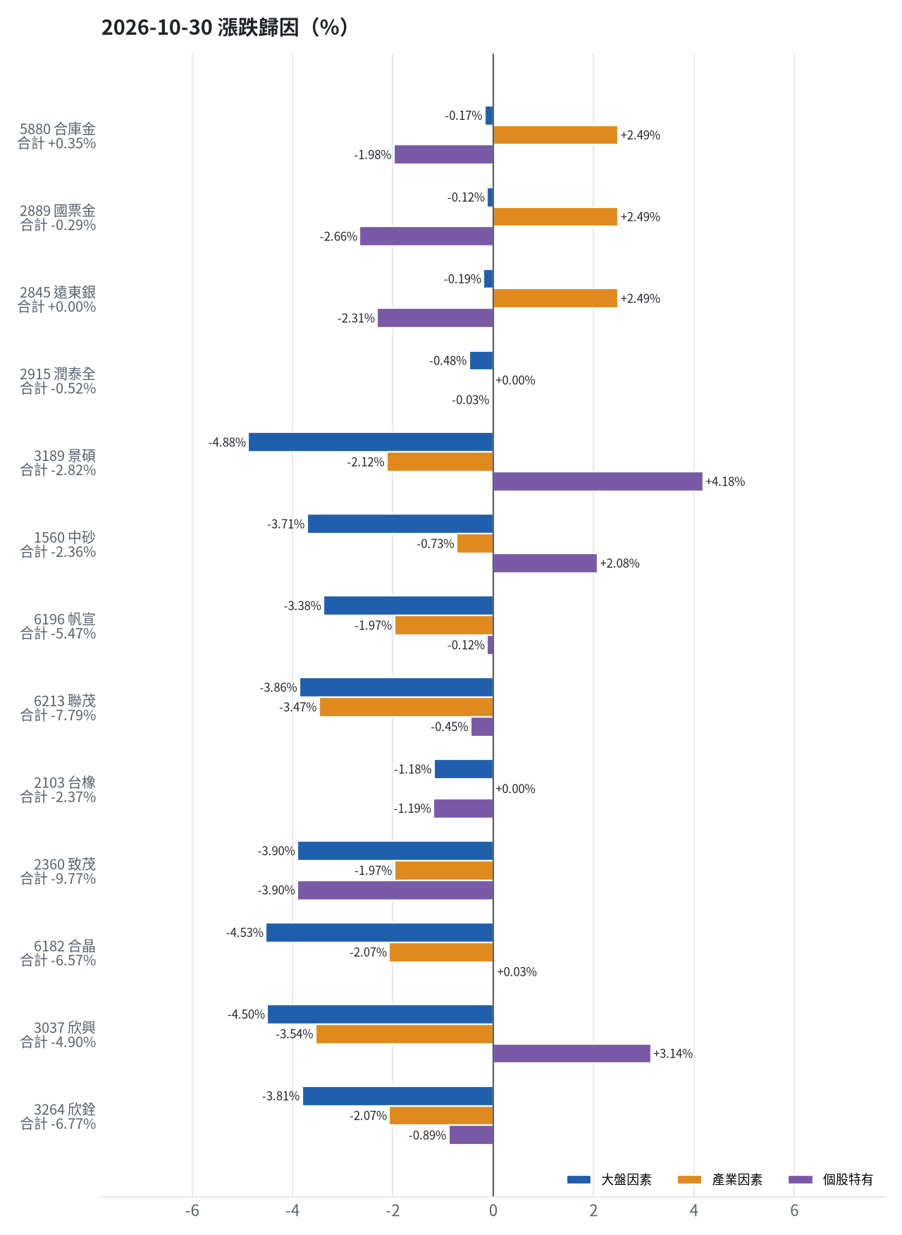
標的 | 漲跌 | 損益(元) | 大盤 | 產業 | 個股 | 主因
5880 合庫金 | +0.35% | +2,400 | -0.17% | +2.49% | -1.98% | 產業因素
2889 國票金 | -0.29% | -2,021 | -0.12% | +2.49% | -2.66% | 個股特有因素
2845 遠東銀 | +0.00% | +0 | -0.19% | +2.49% | -2.31% | 產業因素
2915 潤泰全 | -0.52% | -2,152 | -0.48% | +0.00% | -0.03% | 大盤因素
3189 景碩 | -2.82% | -44,253 | -4.88% | -2.12% | +4.18% | 大盤因素
1560 中砂 | -2.36% | -22,911 | -3.71% | -0.73% | +2.08% | 大盤因素
6196 帆宣 | -5.47% | -66,650 | -3.38% | -1.97% | -0.12% | 大盤因素
6213 聯茂 | -7.79% | -58,000 | -3.86% | -3.47% | -0.45% | 大盤因素
2103 台橡 | -2.37% | -1,950 | -1.18% | +0.00% | -1.19% | 個股特有因素
2360 致茂 | -9.77% | -1,520 | -3.90% | -1.97% | -3.90% | 大盤因素
6182 合晶 | -6.57% | -6,600 | -4.53% | -2.07% | +0.03% | 大盤因素
3037 欣興 | -4.90% | -29,070 | -4.50% | -3.54% | +3.14% | 大盤因素
3264 欣銓 | -6.77% | -16,000 | -3.81% | -2.07% | -0.89% | 大盤因素

5880 合庫金：今日上漲 +0.35%（+2,400 元），主因為「產業因素」（+2.49%）
- 金融保險類股中位數 +0.00%，相對大盤 +2.49%（+17,299 元）
- 剩餘 -1.98%（-13,725 元）：當日三大法人買超 9,472 張（外資 +7,940、投信 +967、自營商 +565 張）；成交量為 20 日均量的 1.07 倍
- 加權指數 -2.49%，此股對大盤敏感度 β = 0.07，貢獻 -0.17%（-1,174 元）
- 走勢結構：開盤跳空 +0.00%（前一晚美股：美國金融ETF +1.44%、美10年債殖利率 -1.11%），開盤後至收盤 +0.35%

2889 國票金：今日下跌 -0.29%（-2,021 元），主因為「個股特有因素」（-2.66%）
- 剩餘 -2.66%（-18,509 元）：當日三大法人買超 887 張（外資 +883、投信 +0、自營商 +4 張）；成交量為 20 日均量的 1.18 倍
- 金融保險類股中位數 +0.00%，相對大盤 +2.49%（+17,338 元）
- 加權指數 -2.49%，此股對大盤敏感度 β = 0.05，貢獻 -0.12%（-850 元）
- 走勢結構：開盤跳空 -0.58%（前一晚美股：美國金融ETF +1.44%、美10年債殖利率 -1.11%），開盤後至收盤 +0.29%

2845 遠東銀：今日平盤 +0.00%（+0 元），主因為「產業因素」（+2.49%）
- 金融保險類股中位數 +0.00%，相對大盤 +2.49%（+11,921 元）
- 剩餘 -2.31%（-11,025 元）：當日三大法人買超 610 張（外資 +643、投信 +0、自營商 -33 張）；成交量為 20 日均量的 1.02 倍
- 加權指數 -2.49%，此股對大盤敏感度 β = 0.08，貢獻 -0.19%（-895 元）
- 走勢結構：開盤跳空 +0.00%（前一晚美股：美國金融ETF +1.44%、美10年債殖利率 -1.11%），開盤後至收盤 +0.00%

2915 潤泰全：今日下跌 -0.52%（-2,152 元），主因為「大盤因素」（-0.48%）
- 加權指數 -2.49%，此股對大盤敏感度 β = 0.19，貢獻 -0.48%（-2,014 元）
- 剩餘 -0.03%（-138 元）：當日三大法人買超 414 張（外資 +396、投信 +0、自營商 +18 張）；成交量為 20 日均量的 1.11 倍
- 走勢結構：開盤跳空 +0.52%（前一晚美股：標普500 -0.30%、費城半導體 -1.42%），開盤後至收盤 -1.03%，開高走低

3189 景碩：今日下跌 -2.82%（-44,253 元），主因為「大盤因素」（-4.88%）
- 加權指數 -2.49%，此股對大盤敏感度 β = 1.96，貢獻 -4.88%（-76,711 元）
- 剩餘 +4.18%（+65,725 元）：當日三大法人賣超 635 張（外資 -1,455、投信 +830、自營商 -10 張）；成交量為 20 日均量的 0.95 倍
- 半導體業類股中位數 -4.61%，相對大盤 -2.12%（-33,267 元）
- 走勢結構：開盤跳空 -7.61%（前一晚美股：台積電ADR -1.75%、費城半導體 -1.42%、輝達 -0.80%），開盤後至收盤 +5.19%，開低走高

1560 中砂：今日下跌 -2.36%（-22,911 元），主因為「大盤因素」（-3.71%）
- 加權指數 -2.49%，此股對大盤敏感度 β = 1.49，貢獻 -3.71%（-35,966 元）
- 剩餘 +2.08%（+20,157 元）：當日三大法人賣超 41 張（外資 -177、投信 +164、自營商 -27 張）；成交量為 20 日均量的 0.95 倍
- 電機機械類股中位數 -3.23%，相對大盤 -0.73%（-7,102 元）
- 走勢結構：開盤跳空 -3.04%（前一晚美股：美國國防ETF +3.16%、標普500 -0.30%），開盤後至收盤 +0.70%，開低走高

6196 帆宣：今日下跌 -5.47%（-66,650 元），主因為「大盤因素」（-3.38%）
- 加權指數 -2.49%，此股對大盤敏感度 β = 1.35，貢獻 -3.38%（-41,146 元）
- 其他電子業類股中位數 -4.47%，相對大盤 -1.97%（-24,040 元）
- 剩餘 -0.12%（-1,464 元）：當日三大法人賣超 66 張（外資 -74、投信 +11、自營商 -3 張）；成交量為 20 日均量的 0.48 倍（量縮）
- 走勢結構：開盤跳空 -1.94%（前一晚美股：費城半導體 -1.42%、那斯達克 -1.38%），開盤後至收盤 -3.60%

6213 聯茂：今日下跌 -7.79%（-58,000 元），主因為「大盤因素」（-3.86%）
- 加權指數 -2.49%，此股對大盤敏感度 β = 1.55，貢獻 -3.86%（-28,742 元）
- 電子零組件業類股中位數 -5.97%，相對大盤 -3.47%（-25,885 元）
- 剩餘 -0.45%（-3,373 元）：當日三大法人賣超 481 張（外資 -435、投信 -15、自營商 -32 張）；成交量為 20 日均量的 1.22 倍
- 走勢結構：開盤跳空 -7.11%（前一晚美股：輝達 -0.80%、費城半導體 -1.42%、蘋果 +1.48%），開盤後至收盤 -0.72%

2103 台橡：今日下跌 -2.37%（-1,950 元），主因為「個股特有因素」（-1.19%）
- 剩餘 -1.19%（-981 元）：當日三大法人賣超 363 張（外資 -369、投信 +0、自營商 +7 張）；成交量為 20 日均量的 1.16 倍
- 加權指數 -2.49%，此股對大盤敏感度 β = 0.47，貢獻 -1.18%（-969 元）
- 走勢結構：開盤跳空 +0.00%（前一晚美股：標普500 -0.30%、費城半導體 -1.42%），開盤後至收盤 -2.37%

2360 致茂：今日下跌 -9.77%（-1,520 元），主因為「大盤因素」（-3.90%）
- 加權指數 -2.49%，此股對大盤敏感度 β = 1.56，貢獻 -3.90%（-607 元）
- 剩餘 -3.90%（-606 元）：當日三大法人賣超 280 張（外資 -157、投信 -47、自營商 -76 張）；成交量為 20 日均量的 0.62 倍；跌停
- 其他電子業類股中位數 -4.47%，相對大盤 -1.97%（-307 元）
- 走勢結構：開盤跳空 -9.00%（前一晚美股：費城半導體 -1.42%、那斯達克 -1.38%），開盤後至收盤 -0.85%

6182 合晶：今日下跌 -6.57%（-6,600 元），主因為「大盤因素」（-4.53%）
- 加權指數 -2.49%，此股對大盤敏感度 β = 1.82，貢獻 -4.53%（-4,554 元）
- 半導體業類股中位數 -4.56%，相對大盤 -2.07%（-2,076 元）
- 剩餘 +0.03%（+30 元）：當日三大法人賣超 411 張（外資 +168、投信 +0、自營商 -579 張）；成交量為 20 日均量的 0.39 倍（量縮）
- 走勢結構：開盤跳空 -3.58%（前一晚美股：台積電ADR -1.75%、費城半導體 -1.42%、輝達 -0.80%），開盤後至收盤 -3.10%

3037 欣興：今日下跌 -4.90%（-29,070 元），主因為「大盤因素」（-4.50%）
- 加權指數 -2.49%，此股對大盤敏感度 β = 1.80，貢獻 -4.50%（-26,686 元）
- 電子零組件業類股中位數 -6.04%，相對大盤 -3.54%（-21,006 元）
- 剩餘 +3.14%（+18,622 元）：當日三大法人賣超 2,466 張（外資 -3,230、投信 +710、自營商 +54 張）；成交量為 20 日均量的 1.22 倍
- 走勢結構：開盤跳空 -7.21%（前一晚美股：輝達 -0.80%、費城半導體 -1.42%、蘋果 +1.48%），開盤後至收盤 +2.49%，開低走高

3264 欣銓：今日下跌 -6.77%（-16,000 元），主因為「大盤因素」（-3.81%）
- 加權指數 -2.49%，此股對大盤敏感度 β = 1.53，貢獻 -3.81%（-9,007 元）
- 半導體業類股中位數 -4.56%，相對大盤 -2.07%（-4,885 元）
- 剩餘 -0.89%（-2,107 元）：當日三大法人賣超 1,924 張（外資 -1,999、投信 +561、自營商 -487 張）；成交量為 20 日均量的 0.63 倍
- 走勢結構：開盤跳空 -3.17%（前一晚美股：台積電ADR -1.75%、費城半導體 -1.42%、輝達 -0.80%），開盤後至收盤 -3.71%
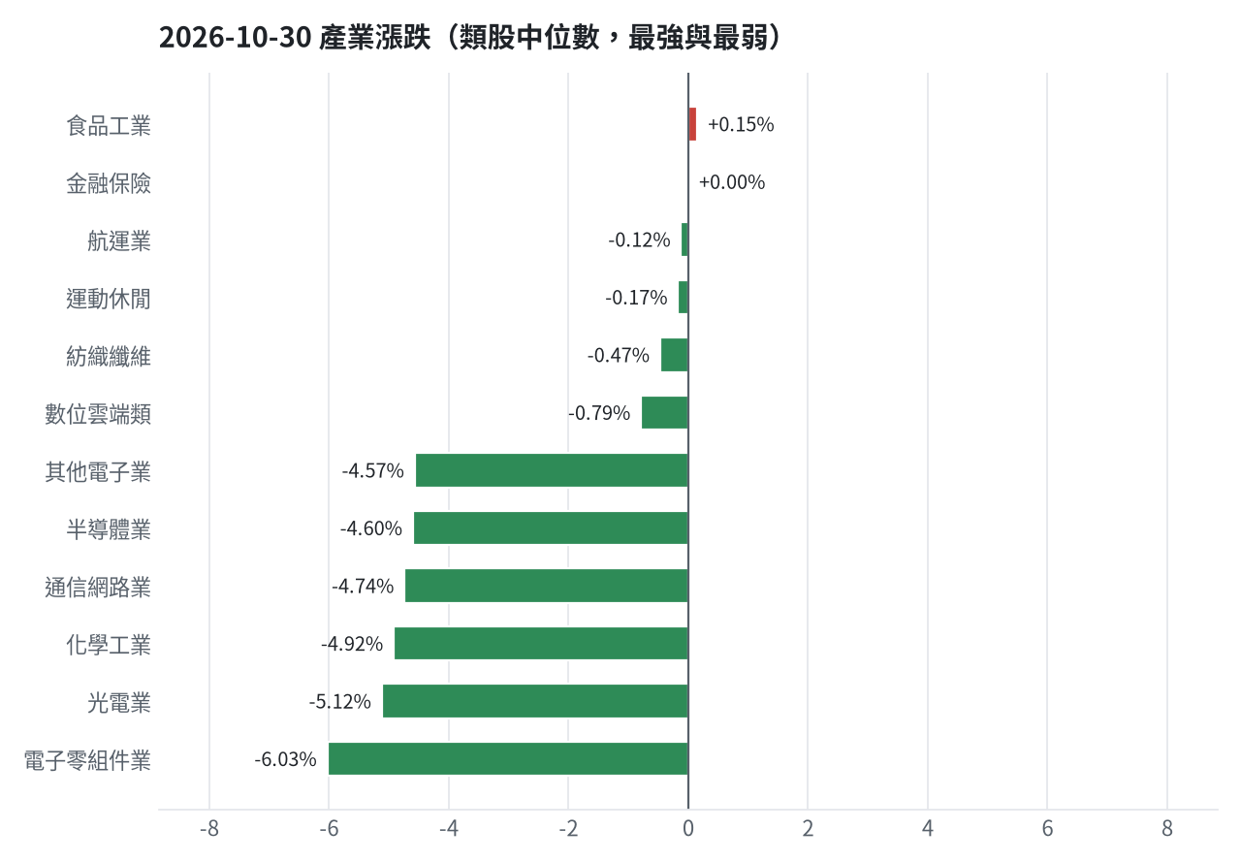

三、虧損如何補回（續抱／加碼／換股／停損）
目前帳面累積損益為 -1746693 元（-17.47%），回到初始資金需上漲 21.16%，補回虧損為第一要務。對於已獲利的穩健籃持股如合庫金（5880）、國票金（2889）、遠東銀（2845）及潤泰全（2915）執行獲利換股，將資金轉入預期報酬更佳的標的。針對跌破停損價的景碩（3189）、中砂（1560）、帆宣（6196）、台橡（2103）、致茂（2360）、合晶（6182）、欣興（3037）及欣銓（3264），一律嚴守紀律停損賣出。聯茂（6213）因富驊等候選股扣除成本後預期報酬更高而進行換股。艾笛森（3591）因未達停損且模型預期一個月報酬達 +10.85%，決定繼續持有並進行部位調整。
投資組合層級
- 累積損益 -1,746,693 元（-17.47%），已實現 -976,081 元
- 回到初始資金需上漲 21.16%；只有正報酬才列入排名，補回虧損是第一優先
- 現有持股依模型加權的一個月預期報酬 +4.92%（約 +405,693 元）
- 進攻籃最佳替換候選：5465 富驊，一個月預期報酬 +12.31%，創新高機率 49.5%
- 穩健籃最佳替換候選：00915 凱基優選高股息30，一個月預期報酬 +4.09%，收正報酬機率 71.8%

2845 遠東銀｜獲利換股（未實現 +10,133 元，+2.17%）
- 目前市值 477,941 元，成本 467,808 元，未實現損益 +10,133 元（+2.17%）；今日損益 +0 元
- 【穩健籃】續抱的預期：一個月預期報酬 +0.66%（約 +3,154 元），收正報酬機率 54.9%
- 決策：獲利換股 —— 已獲利 +10,133 元（+2.17%）先入袋；這檔一個月預期只剩 +0.66%，轉買 00915 凱基優選高股息30（預期 +4.09%）扣除換股成本後多 2.84%（門檻 1.0%），且收正報酬機率不低於原標的

5880 合庫金｜獲利換股（未實現 +68,705 元，+10.95%）
- 目前市值 696,000 元，成本 627,295 元，未實現損益 +68,705 元（+10.95%）；今日損益 +2,400 元
- 【穩健籃】續抱的預期：一個月預期報酬 +1.23%（約 +8,561 元），收正報酬機率 41.9%
- 決策：獲利換股 —— 已獲利 +68,705 元（+10.95%）先入袋；這檔一個月預期只剩 +1.23%，轉買 00915 凱基優選高股息30（預期 +4.09%）扣除換股成本後多 2.27%（門檻 1.0%），且收正報酬機率不低於原標的

2915 潤泰全｜獲利換股（未實現 +416 元，+0.10%）
- 目前市值 413,165 元，成本 412,749 元，未實現損益 +416 元（+0.10%）；今日損益 -2,152 元
- 【穩健籃】續抱的預期：一個月預期報酬 +1.51%（約 +6,239 元），收正報酬機率 49.0%
- 決策：獲利換股 —— 已獲利 +416 元（+0.10%）先入袋；這檔一個月預期只剩 +1.51%，轉買 00915 凱基優選高股息30（預期 +4.09%）扣除換股成本後多 1.99%（門檻 1.0%），且收正報酬機率不低於原標的

2889 國票金｜獲利換股（未實現 +44,887 元，+6.92%）
- 目前市值 693,134 元，成本 648,247 元，未實現損益 +44,887 元（+6.92%）；今日損益 -2,021 元
- 【穩健籃】續抱的預期：一個月預期報酬 +2.03%（約 +14,071 元），收正報酬機率 43.1%
- 決策：獲利換股 —— 已獲利 +44,887 元（+6.92%）先入袋；這檔一個月預期只剩 +2.03%，轉買 00915 凱基優選高股息30（預期 +4.09%）扣除換股成本後多 1.47%（門檻 1.0%），且收正報酬機率不低於原標的

6196 帆宣｜停損換股（未實現 -212,362 元，-15.56%）
- 目前市值 1,152,400 元，成本 1,364,762 元，未實現損益 -212,362 元（-15.56%）；今日損益 -66,650 元
- 【進攻籃】續抱的預期：一個月預期報酬 +2.40%（約 +27,658 元），創新高機率 18.5%
- 補回虧損需上漲 18.43%；續抱依模型預期需 約 7.7 個月（超過競賽剩餘期間的風險高）
- 換股方案（同一籃）：賣出後換入 5465 富驊（一個月預期報酬 +12.31%、創新高機率 49.5%），扣除換股成本 0.585%（約 6,742 元）後，需上漲 19.12%，需 約 31 個交易日
- 決策：停損換股 —— 收盤 536.0 已跌破停損價 599.23，依紀律出場；資金轉往評分最高的候選標的

2103 台橡｜停損換股（未實現 -8,377 元，-9.45%）
- 目前市值 80,250 元，成本 88,627 元，未實現損益 -8,377 元（-9.45%）；今日損益 -1,950 元
- 【進攻籃】續抱的預期：一個月預期報酬 +2.83%（約 +2,271 元），創新高機率 15.7%
- 補回虧損需上漲 10.44%；續抱依模型預期需 約 3.7 個月（超過競賽剩餘期間的風險高）
- 換股方案（同一籃）：賣出後換入 5465 富驊（一個月預期報酬 +12.31%、創新高機率 49.5%），扣除換股成本 0.585%（約 469 元）後，需上漲 11.09%，需 約 18 個交易日
- 決策：停損換股 —— 收盤 26.75 已跌破停損價 27.7，依紀律出場；資金轉往評分最高的候選標的

1560 中砂｜停損換股（未實現 -164,550 元，-14.82%）
- 目前市值 945,897 元，成本 1,110,447 元，未實現損益 -164,550 元（-14.82%）；今日損益 -22,911 元
- 【進攻籃】續抱的預期：一個月預期報酬 +3.07%（約 +29,039 元），創新高機率 29.7%
- 補回虧損需上漲 17.40%；續抱依模型預期需 約 5.7 個月（超過競賽剩餘期間的風險高）
- 換股方案（同一籃）：賣出後換入 5465 富驊（一個月預期報酬 +12.31%、創新高機率 49.5%），扣除換股成本 0.585%（約 5,533 元）後，需上漲 18.09%，需 約 29 個交易日
- 決策：停損換股 —— 收盤 867.0 已跌破停損價 936.69，依紀律出場；資金轉往評分最高的候選標的

3037 欣興｜停損換股（未實現 -109,830 元，-16.31%）
- 目前市值 563,730 元，成本 673,560 元，未實現損益 -109,830 元（-16.31%）；今日損益 -29,070 元
- 【進攻籃】續抱的預期：一個月預期報酬 +4.64%（約 +26,157 元），創新高機率 4.7%
- 補回虧損需上漲 19.48%；續抱依模型預期需 約 4.2 個月（超過競賽剩餘期間的風險高）
- 換股方案（同一籃）：賣出後換入 5465 富驊（一個月預期報酬 +12.31%、創新高機率 49.5%），扣除換股成本 0.585%（約 3,298 元）後，需上漲 20.19%，需 約 33 個交易日
- 決策：停損換股 —— 收盤 989.0 已跌破停損價 1046.11，依紀律出場；資金轉往評分最高的候選標的

3264 欣銓｜停損換股（未實現 -44,878 元，-16.91%）
- 目前市值 220,500 元，成本 265,378 元，未實現損益 -44,878 元（-16.91%）；今日損益 -16,000 元
- 【進攻籃】續抱的預期：一個月預期報酬 +5.62%（約 +12,392 元），創新高機率 29.9%
- 補回虧損需上漲 20.35%；續抱依模型預期需 約 3.6 個月（超過競賽剩餘期間的風險高）
- 換股方案（同一籃）：賣出後換入 5465 富驊（一個月預期報酬 +12.31%、創新高機率 49.5%），扣除換股成本 0.585%（約 1,290 元）後，需上漲 21.06%，需 約 34 個交易日
- 決策：停損換股 —— 收盤 220.5 已跌破停損價 229.24，依紀律出場；資金轉往評分最高的候選標的

2360 致茂｜停損換股（未實現 -4,885 元，-25.81%）
- 目前市值 14,040 元，成本 18,925 元，未實現損益 -4,885 元（-25.81%）；今日損益 -1,520 元
- 【穩健籃】續抱的預期：一個月預期報酬 +6.23%（約 +875 元），收正報酬機率 59.5%
- 補回虧損需上漲 34.79%；續抱依模型預期需 約 5.6 個月（超過競賽剩餘期間的風險高）
- 換股方案（同一籃）：賣出後換入 00915 凱基優選高股息30（一個月預期報酬 +4.09%、收正報酬機率 71.8%），扣除換股成本 0.585%（約 82 元）後，需上漲 35.59%，需 約 8.7 個月（超過競賽剩餘期間的風險高）
- 決策：停損換股 —— 收盤 1755.0 已跌破停損價 2069.91，依紀律出場；資金轉往評分最高的候選標的

6213 聯茂｜換股（未實現 -40,035 元，-5.51%）
- 目前市值 687,000 元，成本 727,035 元，未實現損益 -40,035 元（-5.51%）；今日損益 -58,000 元
- 【進攻籃】續抱的預期：一個月預期報酬 +7.14%（約 +49,052 元），創新高機率 28.5%
- 補回虧損需上漲 5.83%；續抱依模型預期需 約 16 個交易日
- 換股方案（同一籃）：賣出後換入 5465 富驊（一個月預期報酬 +12.31%、創新高機率 49.5%），扣除換股成本 0.585%（約 4,019 元）後，需上漲 6.45%，需 約 10 個交易日
- 決策：換股 —— 5465 富驊 扣除換股成本後的預期報酬比續抱高 4.58%（門檻 1.0%），且創新高機率不低於原標的 → 換股補回虧損較快；回收資金依綜合分數配置到買進候選，各檔仍受單一標的與產業上限約束

3189 景碩｜停損換股（未實現 -249,560 元，-14.04%）
- 目前市值 1,527,548 元，成本 1,777,108 元，未實現損益 -249,560 元（-14.04%）；今日損益 -44,253 元
- 【進攻籃】續抱的預期：一個月預期報酬 +10.17%（約 +155,352 元），創新高機率 37.8%
- 補回虧損需上漲 16.34%；續抱依模型預期需 約 32 個交易日
- 換股方案（同一籃）：賣出後換入 5465 富驊（一個月預期報酬 +12.31%、創新高機率 49.5%），扣除換股成本 0.585%（約 8,936 元）後，需上漲 17.02%，需 約 28 個交易日
- 決策：停損換股 —— 收盤 932.0 已跌破停損價 999.0，依紀律出場；資金轉往評分最高的候選標的

3591 艾笛森｜續抱（未實現 -37,413 元，-6.36%）
- 目前市值 551,177 元，成本 588,590 元，未實現損益 -37,413 元（-6.36%）
- 【進攻籃】續抱的預期：一個月預期報酬 +10.85%（約 +59,803 元），創新高機率 24.8%
- 補回虧損需上漲 6.79%；續抱依模型預期需 約 13 個交易日
- 換股方案（同一籃）：賣出後換入 5465 富驊（一個月預期報酬 +12.31%、創新高機率 49.5%），扣除換股成本 0.585%（約 3,224 元）後，需上漲 7.42%，需 約 12 個交易日
- 決策：續抱 —— 模型預期仍為正，未觸及停損，換股的預期效益不足以支付換股成本

6182 合晶｜停損換股（未實現 -21,765 元，-18.82%）
- 目前市值 93,900 元，成本 115,665 元，未實現損益 -21,765 元（-18.82%）；今日損益 -6,600 元
- 【進攻籃】續抱的預期：一個月預期報酬 +11.79%（約 +11,071 元），創新高機率 1.0%
- 補回虧損需上漲 23.18%；續抱依模型預期需 約 39 個交易日
- 換股方案（同一籃）：賣出後換入 5465 富驊（一個月預期報酬 +12.31%、創新高機率 49.5%），扣除換股成本 0.585%（約 549 元）後，需上漲 23.90%，需 約 39 個交易日
- 決策：停損換股 —— 收盤 93.9000015258789 已跌破停損價 97.31，依紀律出場；資金轉往評分最高的候選標的

四、國際大事對持股的影響
國際大事對持股產生不同程度影響：1. 費城半導體崩跌 7.20%：對整體持股影響約 -83109 元（-1.01% NAV），其中景碩預估受創 -23830 元、致茂 -265 元、帆宣 -16249 元，決策上嚴守停損並暫停加碼。2. 西德州原油上漲 2.08%：對持股總影響 -17971 元（-0.22% NAV），台橡因油價上漲獲利 +345 元支持續抱，其餘半導體標的受輕度微幅不利影響。3. 美國10年期公債殖利率降至 4.93%：對持股總影響 +974 元（+0.01% NAV），有利於金融股合庫金（+974 元）。4. VIX恐慌指數大漲 12.91%：對持股總影響 +71339 元（+0.86% NAV），帶動景碩（+16650 元）、帆宣（+15673 元）等標的展現反向避險韌性。5. 標普500指數下跌 1.82%：整體影響 +73598 元（+0.89% NAV），支持景碩、帆宣等標的之評估。

美股科技股賣壓引爆，費城半導體指數狂瀉7.2%，英特爾股價暴跌29%（短期）
對應國際因子：費城半導體下降；若因子變動 1 個標準差，持股合計預估影響 -83,109 元（總資產 -1.01%）
標的 | 敏感度β | 相關係數 | 預估影響 | 金額(元) | 後續決策
5880 合庫金 | 0.0368 | 0.11 | +0.00% | +0 | 歷史相關性 +0.11 未達統計顯著（|r| < 0.125），不列入影響
2889 國票金 | 0.0637 | 0.14 | -0.18% | -1,248 | 影響有限，維持原決策
2845 遠東銀 | 0.0323 | 0.1 | +0.00% | +0 | 歷史相關性 +0.10 未達統計顯著（|r| < 0.125），不列入影響
2915 潤泰全 | 0.0664 | 0.13 | -0.19% | -785 | 影響有限，維持原決策
3189 景碩 | 0.5477 | 0.3 | -1.56% | -23,830 | 不利且敏感度高：嚴守停損 999.0 元、暫停加碼；若事件延續且跌破月線，先減碼一半
3591 艾笛森 | 0.1714 | 0.16 | -0.49% | -2,701 | 輕度不利：列入觀察，暫不調整部位
1560 中砂 | 0.4487 | 0.36 | -1.28% | -12,107 | 不利且敏感度高：嚴守停損 936.69 元、暫停加碼；若事件延續且跌破月線，先減碼一半
6196 帆宣 | 0.4933 | 0.41 | -1.41% | -16,249 | 不利且敏感度高：嚴守停損 599.23 元、暫停加碼；若事件延續且跌破月線，先減碼一半
6213 聯茂 | 0.4403 | 0.26 | -1.25% | -8,588 | 不利且敏感度高：嚴守停損 639.23 元、暫停加碼；若事件延續且跌破月線，先減碼一半
2103 台橡 | 0.1282 | 0.12 | +0.00% | +0 | 歷史相關性 +0.12 未達統計顯著（|r| < 0.125），不列入影響
2360 致茂 | 0.6629 | 0.43 | -1.89% | -265 | 不利且敏感度高：嚴守停損 2069.91 元、暫停加碼；若事件延續且跌破月線，先減碼一半
6182 合晶 | 0.585 | 0.33 | -1.67% | -1,568 | 不利且敏感度高：嚴守停損 97.31 元、暫停加碼；若事件延續且跌破月線，先減碼一半
3037 欣興 | 0.7835 | 0.45 | -2.23% | -12,571 | 不利且敏感度高：嚴守停損 1046.11 元、暫停加碼；若事件延續且跌破月線，先減碼一半
3264 欣銓 | 0.5093 | 0.32 | -1.45% | -3,197 | 不利且敏感度高：嚴守停損 229.24 元、暫停加碼；若事件延續且跌破月線，先減碼一半

- 台股拉警報1／週一恐遭空襲！美科技股全面崩跌 台股45000點保衛戰開打 [來源]
- 美國科技股上週五重摔，台股今日恐持續承壓 [來源]

中東地緣政治衝突加劇推升國際油價，OPEC+維持12月原油目標產量不變（短期）
對應國際因子：西德州原油上升；若因子變動 1 個標準差，持股合計預估影響 -17,971 元（總資產 -0.22%）
標的 | 敏感度β | 相關係數 | 預估影響 | 金額(元) | 後續決策
5880 合庫金 | -0.021 | -0.07 | +0.00% | +0 | 歷史相關性 -0.07 未達統計顯著（|r| < 0.125），不列入影響
2889 國票金 | -0.0192 | -0.05 | +0.00% | +0 | 歷史相關性 -0.05 未達統計顯著（|r| < 0.125），不列入影響
2845 遠東銀 | -0.0207 | -0.07 | +0.00% | +0 | 歷史相關性 -0.07 未達統計顯著（|r| < 0.125），不列入影響
2915 潤泰全 | -0.0079 | -0.02 | +0.00% | +0 | 歷史相關性 -0.02 未達統計顯著（|r| < 0.125），不列入影響
3189 景碩 | -0.1124 | -0.07 | +0.00% | +0 | 歷史相關性 -0.07 未達統計顯著（|r| < 0.125），不列入影響
3591 艾笛森 | -0.1461 | -0.16 | -0.50% | -2,756 | 輕度不利：列入觀察，暫不調整部位
1560 中砂 | -0.1171 | -0.11 | +0.00% | +0 | 歷史相關性 -0.11 未達統計顯著（|r| < 0.125），不列入影響
6196 帆宣 | -0.2387 | -0.24 | -0.82% | -9,450 | 輕度不利：列入觀察，暫不調整部位
6213 聯茂 | -0.2275 | -0.16 | -0.78% | -5,359 | 輕度不利：列入觀察，暫不調整部位
2103 台橡 | 0.1243 | 0.14 | +0.43% | +345 | 有利：支持續抱；若一個月模型仍在前段班，可作為加碼依據
2360 致茂 | -0.1612 | -0.12 | +0.00% | +0 | 歷史相關性 -0.12 未達統計顯著（|r| < 0.125），不列入影響
6182 合晶 | -0.2338 | -0.16 | -0.80% | -751 | 輕度不利：列入觀察，暫不調整部位
3037 欣興 | -0.1404 | -0.1 | +0.00% | +0 | 歷史相關性 -0.10 未達統計顯著（|r| < 0.125），不列入影響
3264 欣銓 | -0.1352 | -0.1 | +0.00% | +0 | 歷史相關性 -0.10 未達統計顯著（|r| < 0.125），不列入影響

- 中東地緣政治衝突加劇推升國際油價 OPEC+維持原油產量不變 - Yahoo股市 [來源]
- 油價：OPEC+連續第三個月維持12月目標 布蘭特10月底收113.43美元 - FinanceFeeds [來源]
- 路透：OPEC+會議料將12月目標產油量維持不變 [來源]

金價跌破4000美元，創近1年新低（短期）
對應國際因子：黃金下降；若因子變動 1 個標準差，持股合計預估影響 -27,482 元（總資產 -0.33%）
標的 | 敏感度β | 相關係數 | 預估影響 | 金額(元) | 後續決策
5880 合庫金 | 0.0387 | 0.07 | +0.00% | +0 | 歷史相關性 +0.07 未達統計顯著（|r| < 0.125），不列入影響
2889 國票金 | 0.0594 | 0.08 | +0.00% | +0 | 歷史相關性 +0.08 未達統計顯著（|r| < 0.125），不列入影響
2845 遠東銀 | 0.0644 | 0.12 | +0.00% | +0 | 歷史相關性 +0.12 未達統計顯著（|r| < 0.125），不列入影響
2915 潤泰全 | 0.0828 | 0.1 | +0.00% | +0 | 歷史相關性 +0.10 未達統計顯著（|r| < 0.125），不列入影響
3189 景碩 | 0.5221 | 0.18 | -0.93% | -14,206 | 輕度不利：列入觀察，暫不調整部位
3591 艾笛森 | 0.1288 | 0.08 | +0.00% | +0 | 歷史相關性 +0.08 未達統計顯著（|r| < 0.125），不列入影響
1560 中砂 | 0.2425 | 0.12 | +0.00% | +0 | 歷史相關性 +0.12 未達統計顯著（|r| < 0.125），不列入影響
6196 帆宣 | 0.2947 | 0.15 | -0.53% | -6,108 | 輕度不利：列入觀察，暫不調整部位
6213 聯茂 | 0.3366 | 0.12 | +0.00% | +0 | 歷史相關性 +0.12 未達統計顯著（|r| < 0.125），不列入影響
2103 台橡 | 0.3136 | 0.19 | -0.56% | -449 | 輕度不利：列入觀察，暫不調整部位
2360 致茂 | 0.3388 | 0.14 | -0.61% | -86 | 輕度不利：列入觀察，暫不調整部位
6182 合晶 | 0.4581 | 0.16 | -0.82% | -770 | 輕度不利：列入觀察，暫不調整部位
3037 欣興 | 0.5841 | 0.21 | -1.04% | -5,863 | 不利且敏感度高：嚴守停損 1046.11 元、暫停加碼；若事件延續且跌破月線，先減碼一半
3264 欣銓 | 0.2198 | 0.09 | +0.00% | +0 | 歷史相關性 +0.09 未達統計顯著（|r| < 0.125），不列入影響

- 金價跌破4000美元 創近1年新低 - 自由時報 [來源]

中國10月份經濟活動顯著放緩，土地拍賣溢價率跌至年內低點（中期）
對應國際因子：中國大型股ETF下降；若因子變動 1 個標準差，持股合計預估影響 -12,935 元（總資產 -0.16%）
標的 | 敏感度β | 相關係數 | 預估影響 | 金額(元) | 後續決策
5880 合庫金 | 0.1224 | 0.15 | -0.15% | -1,044 | 影響有限，維持原決策
2889 國票金 | 0.1339 | 0.13 | -0.16% | -1,109 | 影響有限，維持原決策
2845 遠東銀 | 0.1391 | 0.18 | -0.17% | -812 | 影響有限，維持原決策
2915 潤泰全 | 0.0908 | 0.07 | +0.00% | +0 | 歷史相關性 +0.07 未達統計顯著（|r| < 0.125），不列入影響
3189 景碩 | 0.1809 | 0.04 | +0.00% | +0 | 歷史相關性 +0.04 未達統計顯著（|r| < 0.125），不列入影響
3591 艾笛森 | -0.0765 | -0.03 | +0.00% | +0 | 歷史相關性 -0.03 未達統計顯著（|r| < 0.125），不列入影響
1560 中砂 | 0.3095 | 0.1 | +0.00% | +0 | 歷史相關性 +0.10 未達統計顯著（|r| < 0.125），不列入影響
6196 帆宣 | 0.4184 | 0.15 | -0.50% | -5,762 | 輕度不利：列入觀察，暫不調整部位
6213 聯茂 | 0.1633 | 0.04 | +0.00% | +0 | 歷史相關性 +0.04 未達統計顯著（|r| < 0.125），不列入影響
2103 台橡 | 0.2042 | 0.08 | +0.00% | +0 | 歷史相關性 +0.08 未達統計顯著（|r| < 0.125），不列入影響
2360 致茂 | 0.5506 | 0.15 | -0.66% | -93 | 輕度不利：列入觀察，暫不調整部位
6182 合晶 | 0.2127 | 0.05 | +0.00% | +0 | 歷史相關性 +0.05 未達統計顯著（|r| < 0.125），不列入影響
3037 欣興 | 0.611 | 0.15 | -0.73% | -4,115 | 輕度不利：列入觀察，暫不調整部位
3264 欣銓 | 0.278 | 0.07 | +0.00% | +0 | 歷史相關性 +0.07 未達統計顯著（|r| < 0.125），不列入影響

- 中國10月份經濟活動顯著放緩 - 华尔街日报中文网 [來源]
- 中國300城10月土地拍賣溢價率跌至年內低點 - 大紀元 [來源]

避險買盤湧入美債，美國10年期公債殖利率跌至4.93%（短期）
對應國際因子：美國10年債殖利率下降；若因子變動 1 個標準差，持股合計預估影響 +974 元（總資產 +0.01%）
標的 | 敏感度β | 相關係數 | 預估影響 | 金額(元) | 後續決策
5880 合庫金 | -0.0336 | -0.14 | +0.14% | +974 | 影響有限，維持原決策
2889 國票金 | -0.0132 | -0.04 | +0.00% | +0 | 歷史相關性 -0.04 未達統計顯著（|r| < 0.125），不列入影響
2845 遠東銀 | -0.0016 | -0.01 | +0.00% | +0 | 歷史相關性 -0.01 未達統計顯著（|r| < 0.125），不列入影響
2915 潤泰全 | -0.0407 | -0.11 | +0.00% | +0 | 歷史相關性 -0.11 未達統計顯著（|r| < 0.125），不列入影響
3189 景碩 | -0.0693 | -0.05 | +0.00% | +0 | 歷史相關性 -0.05 未達統計顯著（|r| < 0.125），不列入影響
3591 艾笛森 | -0.0146 | -0.02 | +0.00% | +0 | 歷史相關性 -0.02 未達統計顯著（|r| < 0.125），不列入影響
1560 中砂 | -0.0013 | -0.0 | +0.00% | +0 | 歷史相關性 -0.00 未達統計顯著（|r| < 0.125），不列入影響
6196 帆宣 | -0.0819 | -0.1 | +0.00% | +0 | 歷史相關性 -0.10 未達統計顯著（|r| < 0.125），不列入影響
6213 聯茂 | -0.0737 | -0.06 | +0.00% | +0 | 歷史相關性 -0.06 未達統計顯著（|r| < 0.125），不列入影響
2103 台橡 | 0.0633 | 0.09 | +0.00% | +0 | 歷史相關性 +0.09 未達統計顯著（|r| < 0.125），不列入影響
2360 致茂 | -0.0818 | -0.08 | +0.00% | +0 | 歷史相關性 -0.08 未達統計顯著（|r| < 0.125），不列入影響
6182 合晶 | -0.1271 | -0.1 | +0.00% | +0 | 歷史相關性 -0.10 未達統計顯著（|r| < 0.125），不列入影響
3037 欣興 | -0.027 | -0.02 | +0.00% | +0 | 歷史相關性 -0.02 未達統計顯著（|r| < 0.125），不列入影響
3264 欣銓 | -0.0464 | -0.04 | +0.00% | +0 | 歷史相關性 -0.04 未達統計顯著（|r| < 0.125），不列入影響

- 《美債》避險買盤湧入 10年債殖利率跌至4.93% - 頭條新聞 - 新聞 - MoneyDJ [來源]

伊朗與卡達進行談判，若與美達成協議預計兩天內重開荷姆茲海峽（短期）
對應國際因子：VIX恐慌指數下降；若因子變動 1 個標準差，持股合計預估影響 +71,339 元（總資產 +0.86%）
標的 | 敏感度β | 相關係數 | 預估影響 | 金額(元) | 後續決策
5880 合庫金 | -0.0249 | -0.19 | +0.19% | +1,322 | 影響有限，維持原決策
2889 國票金 | -0.0284 | -0.17 | +0.22% | +1,525 | 影響有限，維持原決策
2845 遠東銀 | -0.028 | -0.23 | +0.22% | +1,051 | 影響有限，維持原決策
2915 潤泰全 | -0.0366 | -0.19 | +0.28% | +1,157 | 影響有限，維持原決策
3189 景碩 | -0.1408 | -0.21 | +1.09% | +16,650 | 有利：支持續抱；若一個月模型仍在前段班，可作為加碼依據
3591 艾笛森 | -0.0518 | -0.14 | +0.41% | +2,260 | 有利：支持續抱；若一個月模型仍在前段班，可作為加碼依據
1560 中砂 | -0.1386 | -0.3 | +1.07% | +10,121 | 有利：支持續抱；若一個月模型仍在前段班，可作為加碼依據
6196 帆宣 | -0.1764 | -0.4 | +1.36% | +15,673 | 有利：支持續抱；若一個月模型仍在前段班，可作為加碼依據
6213 聯茂 | -0.164 | -0.26 | +1.27% | +8,725 | 有利：支持續抱；若一個月模型仍在前段班，可作為加碼依據
2103 台橡 | -0.0183 | -0.05 | +0.00% | +0 | 歷史相關性 -0.05 未達統計顯著（|r| < 0.125），不列入影響
2360 致茂 | -0.1956 | -0.34 | +1.51% | +212 | 有利：支持續抱；若一個月模型仍在前段班，可作為加碼依據
6182 合晶 | -0.1789 | -0.27 | +1.38% | +1,296 | 有利：支持續抱；若一個月模型仍在前段班，可作為加碼依據
3037 欣興 | -0.1965 | -0.3 | +1.52% | +8,569 | 有利：支持續抱；若一個月模型仍在前段班，可作為加碼依據
3264 欣銓 | -0.163 | -0.28 | +1.26% | +2,778 | 有利：支持續抱；若一個月模型仍在前段班，可作為加碼依據

- 伊朗與卡達連續3天談判！擬美伊達成協議後48小時內重開荷姆茲海峽 [來源]

美加領袖就貿易問題通話，研議互利協定架構並稱將重啟基石輸油管計畫（中期）
對應國際因子：標普500上升；若因子變動 1 個標準差，持股合計預估影響 +73,598 元（總資產 +0.89%）
標的 | 敏感度β | 相關係數 | 預估影響 | 金額(元) | 後續決策
5880 合庫金 | 0.1457 | 0.12 | +0.00% | +0 | 歷史相關性 +0.12 未達統計顯著（|r| < 0.125），不列入影響
2889 國票金 | 0.2222 | 0.14 | +0.18% | +1,248 | 影響有限，維持原決策
2845 遠東銀 | 0.1367 | 0.12 | +0.00% | +0 | 歷史相關性 +0.12 未達統計顯著（|r| < 0.125），不列入影響
2915 潤泰全 | 0.2862 | 0.15 | +0.23% | +950 | 影響有限，維持原決策
3189 景碩 | 1.6816 | 0.26 | +1.35% | +20,622 | 有利：支持續抱；若一個月模型仍在前段班，可作為加碼依據
3591 艾笛森 | 0.5151 | 0.14 | +0.42% | +2,315 | 有利：支持續抱；若一個月模型仍在前段班，可作為加碼依據
1560 中砂 | 1.2825 | 0.29 | +1.03% | +9,743 | 有利：支持續抱；若一個月模型仍在前段班，可作為加碼依據
6196 帆宣 | 1.656 | 0.39 | +1.33% | +15,327 | 有利：支持續抱；若一個月模型仍在前段班，可作為加碼依據
6213 聯茂 | 1.7404 | 0.28 | +1.40% | +9,618 | 有利：支持續抱；若一個月模型仍在前段班，可作為加碼依據
2103 台橡 | 0.3118 | 0.08 | +0.00% | +0 | 歷史相關性 +0.08 未達統計顯著（|r| < 0.125），不列入影響
2360 致茂 | 1.8857 | 0.34 | +1.51% | +212 | 有利：支持續抱；若一個月模型仍在前段班，可作為加碼依據
6182 合晶 | 1.8461 | 0.29 | +1.48% | +1,390 | 有利：支持續抱；若一個月模型仍在前段班，可作為加碼依據
3037 欣興 | 2.1006 | 0.34 | +1.69% | +9,527 | 有利：支持續抱；若一個月模型仍在前段班，可作為加碼依據
3264 欣銓 | 1.5018 | 0.27 | +1.20% | +2,646 | 有利：支持續抱；若一個月模型仍在前段班，可作為加碼依據

- 美加領袖就貿易問題通話 未來數周共商協議 - on.cc東網 [來源]
- 川普透露美加貿易協議新概念 稱將重啟基石輸油管計畫 | 民視新聞網 - LINE TODAY [來源]
- 美加貿易戰現轉機 川普與Mark Carney展開良好對話 - 民視財經網 [來源]

各持股對國際因子的敏感度（因子變動 1 個標準差時的預估漲跌）
標的 | 費城半導體 | 標普500 | 美國10年債殖利率 | 美元兌台幣 | 西德州原油 | 中國大型股ETF | 日經225 | VIX恐慌指數 | 黃金
5880 合庫金 | +0.10% | +0.12% | -0.14% | +0.03% | -0.07% | +0.15% | +0.22% | -0.19% | +0.07%
2889 國票金 | +0.18% | +0.18% | -0.05% | +0.00% | -0.07% | +0.16% | +0.17% | -0.22% | +0.11%
2845 遠東銀 | +0.09% | +0.11% | -0.01% | -0.01% | -0.07% | +0.17% | +0.21% | -0.22% | +0.12%
2915 潤泰全 | +0.19% | +0.23% | -0.17% | +0.04% | -0.03% | +0.11% | +0.49% | -0.28% | +0.15%
3189 景碩 | +1.56% | +1.35% | -0.28% | -0.67% | -0.39% | +0.22% | +2.54% | -1.09% | +0.93%
3591 艾笛森 | +0.49% | +0.42% | -0.06% | -0.03% | -0.50% | -0.10% | +0.61% | -0.41% | +0.23%
1560 中砂 | +1.28% | +1.03% | -0.01% | -0.25% | -0.40% | +0.37% | +1.87% | -1.07% | +0.43%
6196 帆宣 | +1.41% | +1.33% | -0.34% | +0.06% | -0.82% | +0.50% | +1.85% | -1.36% | +0.53%
6213 聯茂 | +1.25% | +1.40% | -0.30% | -0.34% | -0.78% | +0.20% | +2.31% | -1.27% | +0.60%
2103 台橡 | +0.37% | +0.25% | +0.26% | -0.13% | +0.43% | +0.24% | +0.47% | -0.14% | +0.56%
2360 致茂 | +1.89% | +1.51% | -0.33% | -0.26% | -0.55% | +0.66% | +2.15% | -1.51% | +0.61%
6182 合晶 | +1.67% | +1.48% | -0.52% | -0.35% | -0.80% | +0.25% | +2.50% | -1.38% | +0.82%
3037 欣興 | +2.23% | +1.69% | -0.11% | -0.58% | -0.48% | +0.73% | +2.66% | -1.52% | +1.04%
3264 欣銓 | +1.45% | +1.20% | -0.19% | -0.18% | -0.46% | +0.33% | +1.99% | -1.26% | +0.39%

五、交易建議總表
動作 | 籃子 | 標的 | 數量 | 限價 | 停損 | 金額 | 方式
賣出 | 穩健籃 | 5880 合庫金 | 24 張 | 28.7 | - | 696,000 | -
賣出 | 穩健籃 | 2889 國票金 | 40 張 + 416 股 | 16.95 | - | 693,134 | -
賣出 | 穩健籃 | 2845 遠東銀 | 36 張 + 71 股 | 13.1 | - | 477,941 | -
賣出 | 穩健籃 | 2915 潤泰全 | 7 張 + 173 股 | 57.0 | - | 413,165 | -
賣出 | 進攻籃 | 3189 景碩 | 1 張 + 639 股 | 922.0 | - | 1,527,548 | -
賣出 | 進攻籃 | 1560 中砂 | 1 張 + 91 股 | 858.0 | - | 945,897 | -
賣出 | 進攻籃 | 6196 帆宣 | 2 張 + 150 股 | 530.0 | - | 1,152,400 | -
賣出 | 進攻籃 | 6213 聯茂 | 1 張 | 680.0 | - | 687,000 | -
賣出 | 進攻籃 | 2103 台橡 | 3 張 | 26.45 | - | 80,250 | -
賣出 | 穩健籃 | 2360 致茂 | 0 張 + 8 股 | 1735.0 | - | 14,040 | -
賣出 | 進攻籃 | 6182 合晶 | 1 張 | 92.9 | - | 93,900 | -
賣出 | 進攻籃 | 3037 欣興 | 0 張 + 570 股 | 979.0 | - | 563,730 | -
賣出 | 進攻籃 | 3264 欣銓 | 1 張 | 218.0 | - | 220,500 | -
買進 | 穩健籃 | 1615 大山 | 18 張 + 470 股 | 48.7 | 43.95 | 899,489 | 現股
買進 | 穩健籃 | 2436 偉詮電 | 19 張 + 354 股 | 67.4 | 62.9 | 1,304,460 | 現股
買進 | 穩健籃 | 2395 研華 | 1 張 + 823 股 | 680.0 | 631.0 | 1,239,640 | 現股
買進 | 穩健籃 | 2606 裕民 | 18 張 + 208 股 | 76.0 | 71.5 | 1,383,808 | 現股
買進 | 進攻籃 | 7730 暉盛-創 | 2 張 + 123 股 | 227.0 | 204.0 | 481,921 | 現股
買進 | 進攻籃 | 3105 穩懋 | 0 張 + 824 股 | 584.0 | 525.0 | 481,216 | 現股
買進 | 進攻籃 | 2607 榮運 | 9 張 | 58.5 | 54.5 | 526,500 | 現股
買進 | 進攻籃 | 2408 南亞科 | 0 張 + 976 股 | 459.0 | 413.0 | 447,984 | 現股
買進 | 進攻籃 | 3591 艾笛森 | 14 張 + 681 股 | 26.95 | 24.25 | 395,653 | 現股

資金調度：建議由期貨戶轉入證券戶 675,300 元（期貨戶保留 300,000 元），以提高持股率。
三籃配置（佔股票＋ETF 目標持股）：進攻籃 35%、穩健籃 65%、ETF 籃 0%
ETF 比例理由
- ETF 基準比例 0%（分散個股風險、證交稅 0.1%）
- 紅燈轉弱 → ETF +10%（分散個股下跌風險）
- 限制在 ETF 0%～0% 範圍內
- 今日 ETF 籃比例 0%（佔股票＋ETF 目標持股；基準 0% 已依上述條件調整）

期貨與選擇權：期貨不操作
期貨判斷依據
- 目前累積報酬 -17.47%、距高點回撤 -19.08%、剩 20 個交易日
- 報酬為負或回撤 ≥ 4%：提高機率門檻、放寬每筆風險
- 方向模型：未來 5 個交易日上漲機率 70.7%（模型估計，不是保證）
- 做多：樣本外命中率 64.1%（基準 62.6%）、平均每次 +0.56%（一直做多 +0.73%），沒有擇時優勢
- 放空：樣本外交易僅 1 次，少於 20 次，證據不足
- 補回虧損模式可考慮加碼大盤曝險，但加權指數在季線下（-2.86%），風控規定不加碼
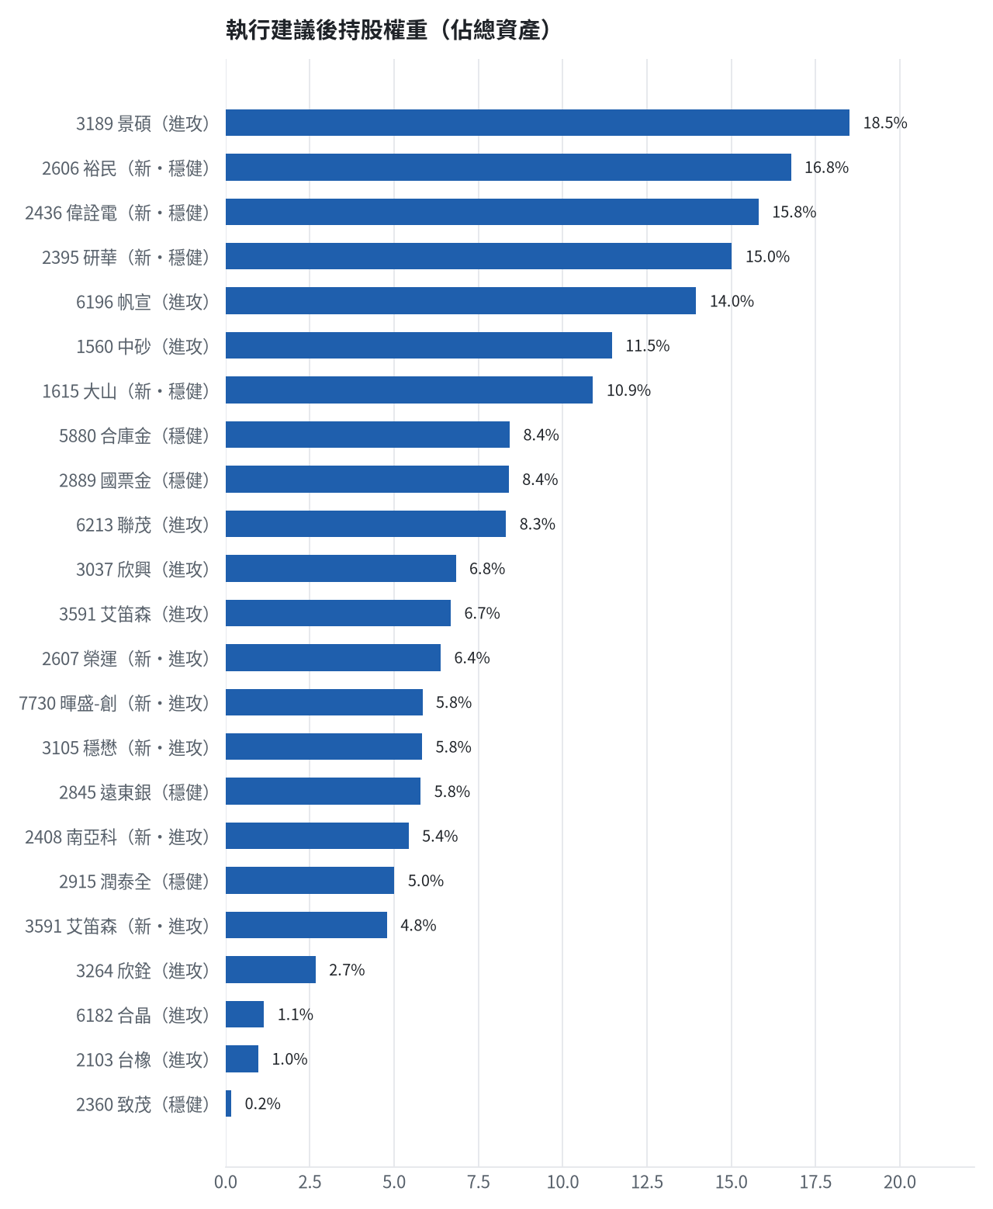

六、個股決策說明

賣出 5880 合庫金｜24 張
賣出原因
- 換股計畫 → 獲利換股：已獲利 +68,705 元（+10.95%）先入袋；這檔一個月預期只剩 +1.23%，轉買 00915 凱基優選高股息30（預期 +4.09%）扣除換股成本後多 2.27%（門檻 1.0%），且收正報酬機率不低於原標的
為何賣這個股數
- 全數賣出 24 張（24,000 股），回收資金約 696,000 元，依分數重新配置到同一籃的買進候選（最佳替換標的 00915 凱基優選高股息30，實際買進股數受單一標的與產業上限約束，見買進明細）；部分換股會讓兩檔都表現平庸，因此一次換完
- 賣出後剩餘 0 股；預估稅費 3,080 元

賣出 2889 國票金｜40 張 + 416 股
賣出原因
- 換股計畫 → 獲利換股：已獲利 +44,887 元（+6.92%）先入袋；這檔一個月預期只剩 +2.03%，轉買 00915 凱基優選高股息30（預期 +4.09%）扣除換股成本後多 1.47%（門檻 1.0%），且收正報酬機率不低於原標的
為何賣這個股數
- 全數賣出 40 張又 416 股（共 40,416 股），回收資金約 693,134 元，依分數重新配置到同一籃的買進候選（最佳替換標的 00915 凱基優選高股息30，實際買進股數受單一標的與產業上限約束，見買進明細）；部分換股會讓兩檔都表現平庸，因此一次換完
- 賣出後剩餘 0 股；預估稅費 3,067 元

賣出 2845 遠東銀｜36 張 + 71 股
賣出原因
- 換股計畫 → 獲利換股：已獲利 +10,133 元（+2.17%）先入袋；這檔一個月預期只剩 +0.66%，轉買 00915 凱基優選高股息30（預期 +4.09%）扣除換股成本後多 2.84%（門檻 1.0%），且收正報酬機率不低於原標的
為何賣這個股數
- 全數賣出 36 張又 71 股（共 36,071 股），回收資金約 477,941 元，依分數重新配置到同一籃的買進候選（最佳替換標的 00915 凱基優選高股息30，實際買進股數受單一標的與產業上限約束，見買進明細）；部分換股會讓兩檔都表現平庸，因此一次換完
- 賣出後剩餘 0 股；預估稅費 2,115 元

賣出 2915 潤泰全｜7 張 + 173 股
賣出原因
- 換股計畫 → 獲利換股：已獲利 +416 元（+0.10%）先入袋；這檔一個月預期只剩 +1.51%，轉買 00915 凱基優選高股息30（預期 +4.09%）扣除換股成本後多 1.99%（門檻 1.0%），且收正報酬機率不低於原標的
為何賣這個股數
- 全數賣出 7 張又 173 股（共 7,173 股），回收資金約 413,165 元，依分數重新配置到同一籃的買進候選（最佳替換標的 00915 凱基優選高股息30，實際買進股數受單一標的與產業上限約束，見買進明細）；部分換股會讓兩檔都表現平庸，因此一次換完
- 賣出後剩餘 0 股；預估稅費 1,828 元

賣出 3189 景碩｜1 張 + 639 股
賣出原因
- 觸發停損：收盤 932.00 元 ≤ 停損價 999.00 元（成本 1084.26 元，損益 -14.04%）；同時風險警示：已跌破停損價 999.0（目前 932.0）：依紀律全數出場；法人近 5 日賣超 7,721 張，籌碼轉弱
為何賣這個股數
- 停損一律全數出場，避免虧損擴大；紀律優先於預測
- 賣出後剩餘 0 股；預估稅費 6,759 元

賣出 1560 中砂｜1 張 + 91 股
賣出原因
- 觸發停損：收盤 867.00 元 ≤ 停損價 936.69 元（成本 1017.82 元，損益 -14.82%）；同時風險警示：已跌破停損價 936.69（目前 867.0）：依紀律全數出場；法人近 5 日賣超 475 張，籌碼轉弱
為何賣這個股數
- 停損一律全數出場，避免虧損擴大；紀律優先於預測
- 賣出後剩餘 0 股；預估稅費 4,185 元

賣出 6196 帆宣｜2 張 + 150 股
賣出原因
- 觸發停損：收盤 536.00 元 ≤ 停損價 599.23 元（成本 634.77 元，損益 -15.56%）；同時風險警示：已跌破停損價 599.23（目前 536.0）：依紀律全數出場；單日重挫 -5.47%：先減碼三分之一，確認原因後再決定
為何賣這個股數
- 停損一律全數出場，避免虧損擴大；紀律優先於預測
- 賣出後剩餘 0 股；預估稅費 5,100 元

賣出 6213 聯茂｜1 張
賣出原因
- 虧損補回計畫 → 換股：5465 富驊 扣除換股成本後的預期報酬比續抱高 4.58%（門檻 1.0%），且創新高機率不低於原標的 → 換股補回虧損較快；回收資金依綜合分數配置到買進候選，各檔仍受單一標的與產業上限約束；同時風險警示：單日重挫 -7.79%：先減碼三分之一，確認原因後再決定；法人近 5 日賣超 10,329 張，籌碼轉弱
為何賣這個股數
- 全數賣出 1 張（1,000 股），回收資金約 687,000 元，依分數重新配置到同一籃的買進候選（最佳替換標的 5465 富驊，實際買進股數受單一標的與產業上限約束，見買進明細）；部分換股會讓兩檔都表現平庸，因此一次換完
- 賣出後剩餘 0 股；預估稅費 3,040 元

賣出 2103 台橡｜3 張
賣出原因
- 觸發停損：收盤 26.75 元 ≤ 停損價 27.70 元（成本 29.54 元，損益 -9.45%）；同時風險警示：已跌破停損價 27.7（目前 26.75）：依紀律全數出場；法人近 5 日賣超 1,555 張，籌碼轉弱
為何賣這個股數
- 停損一律全數出場，避免虧損擴大；紀律優先於預測
- 賣出後剩餘 0 股；預估稅費 355 元

賣出 2360 致茂｜0 張 + 8 股
賣出原因
- 觸發停損：收盤 1755.00 元 ≤ 停損價 2069.91 元（成本 2365.62 元，損益 -25.81%）；同時風險警示：已跌破停損價 2069.91（目前 1755.0）：依紀律全數出場；負面新聞：董事會決議辦理現金增資發行普通股參與發行海外存託憑證，可能造成股權稀釋；股價偏弱，減碼三分之一；單日重挫 -9.77%：先減碼三分之一，確認原因後再決定
為何賣這個股數
- 停損一律全數出場，避免虧損擴大；紀律優先於預測
- 賣出後剩餘 0 股；預估稅費 63 元

賣出 6182 合晶｜1 張
賣出原因
- 觸發停損：收盤 93.90 元 ≤ 停損價 97.31 元（成本 115.67 元，損益 -18.82%）；同時風險警示：已跌破停損價 97.31（目前 93.9000015258789）：依紀律全數出場；負面新聞：董事會決議發行國內第十次無擔保轉換公司債，總額上限20億元，具股權稀釋疑慮；股價偏弱，減碼三分之一；負面新聞：董事會決議辦理現金增資發行新股，發行總股數1800萬股，造成股權稀釋；股價偏弱，減碼三分之一；單日重挫 -6.57%：先減碼三分之一，確認原因後再決定
為何賣這個股數
- 停損一律全數出場，避免虧損擴大；紀律優先於預測
- 賣出後剩餘 0 股；預估稅費 415 元

賣出 3037 欣興｜0 張 + 570 股
賣出原因
- 觸發停損：收盤 989.00 元 ≤ 停損價 1046.11 元（成本 1181.68 元，損益 -16.31%）；同時風險警示：已跌破停損價 1046.11（目前 989.0）：依紀律全數出場；法人近 5 日賣超 4,743 張，籌碼轉弱
為何賣這個股數
- 停損一律全數出場，避免虧損擴大；紀律優先於預測
- 賣出後剩餘 0 股；預估稅費 2,495 元

賣出 3264 欣銓｜1 張
賣出原因
- 觸發停損：收盤 220.50 元 ≤ 停損價 229.24 元（成本 265.38 元，損益 -16.91%）；同時風險警示：已跌破停損價 229.24（目前 220.5）：依紀律全數出場；單日重挫 -6.77%：先減碼三分之一，確認原因後再決定；法人近 5 日賣超 21,817 張，籌碼轉弱
為何賣這個股數
- 停損一律全數出場，避免虧損擴大；紀律優先於預測
- 賣出後剩餘 0 股；預估稅費 976 元

買進【穩健籃】1615 大山｜18 張 + 470 股｜穩健分數 +0.63
限價 48.7 元買進 18470 股加入穩健籃。看好月營收年增 +63.4% 與低波動避險特性，停損設於 43.95 元。
為何選擇這檔
- 【穩健籃】穩健分數 +0.63 達門檻（+0.20）；一個月收正報酬機率 63.9%、預期最大回檔 -8.2%，且未過熱
- 穩健模型：未來一個月收正報酬機率 63.9%（全市場基準 51.9%），預期最大回檔 -8.2%（回檔幅度排名全市場最小的前 11%）
- 持有到比賽結束（約 40 個交易日）：收正報酬機率 70.4%、預期報酬 +10.8%（模型估計，不是保證）
- 風險：60 日 β = 0.13（大盤漲跌 1% 時約變動 0.13%），日波動 4.40%
- 位置：股價相對月線 -1.4%、RSI14 = 47.9，未過熱、不追高
- 籌碼面：三大法人近 5 日買超 226 張（外資 +225 張、投信 +0 張）
- 基本面：2026/09 月營收 7.17 億元，年增 +63.4%、月增 +54.0%，近 3 月累計年增 +32.1%
為何買這個股數（計算過程）
- 籃子配置：穩健籃佔目標持股 65% → 目標金額 4,828,184 元（已持有 0 元）
- 風險預算：總資產 8,253,307 元 × 每筆風險 0.8% × 信心係數 1.29（由穩健分數 +0.63 換算）= 85,174 元
- 停損距離：取 2×ATR14 = 4.74 與距 10 日低點 47.85 的距離 0.85 之較大者 = 4.74 元（進場 48.70 → 停損 43.95 元，9.7%）
- 風險法可買股數 = 85,174 ÷ 4.74 = 17,985 股
- 為補足穩健籃目標金額上調 485 股
- 進場價：穩健籃不追價：限價取預測開盤價 48.86 與前一日收盤 48.70000076293945 的較低者 = 48.7
- 取整後：18 張又 470 股（共 18,470 股），金額約 899,489 元，佔總資產 10.9%
多買的原因
- 穩健分數 +0.63 高，信心係數 1.29 ≥ 1 放大部位
- 一個月收正報酬機率 63.9%，可提高「正報酬晉級」機率
- 月營收年增 +63.4%，基本面支撐
少買的原因
- 日均波動（ATR）4.9%，波動大 → 停損距離遠 → 股數少
- 預期最大回檔 -8.2%，下檔風險偏大
出場計畫（何時賣、賣幾張）
- 停損：收盤跌破 43.95 元全數賣出 18 張又 470 股（共 18,470 股）
- 訊號轉弱（穩健分數 ≤ -0.30）先減碼一半
- 結單轉股：持有滿 10 個交易日後，綜合排名出現扣成本後預期多 1% 以上的股票就全部賣出換股；獲利已達 10% 時多 2% 就可以當天換
- 來回交易成本約 0.585%，損益兩平價 48.98 元

買進【穩健籃】2436 偉詮電｜19 張 + 354 股｜穩健分數 +0.53
限價 67.4 元買進 19354 股加入穩健籃。評估月營收年增 +32.3% 且勝率良好，停損設於 62.9 元。
為何選擇這檔
- 【穩健籃】穩健分數 +0.53 達門檻（+0.20）；一個月收正報酬機率 58.5%、預期最大回檔 -9.1%，且未過熱
- 穩健模型：未來一個月收正報酬機率 58.5%（全市場基準 51.9%），預期最大回檔 -9.1%（回檔幅度排名全市場最小的前 16%）
- 持有到比賽結束（約 40 個交易日）：收正報酬機率 62.9%、預期報酬 +7.0%（模型估計，不是保證）
- 風險：60 日 β = 1.08（大盤漲跌 1% 時約變動 1.08%），日波動 2.11%
- 位置：股價相對月線 -5.3%、RSI14 = 43.5，未過熱、不追高
- 籌碼面：三大法人近 5 日買超 419 張（外資 +398 張、投信 +142 張）
- 基本面：2026/09 月營收 4.13 億元，年增 +32.3%、月增 -3.7%，近 3 月累計年增 +35.5%
為何買這個股數（計算過程）
- 籃子配置：穩健籃佔目標持股 65% → 目標金額 4,828,184 元（已持有 0 元）
- 風險預算：總資產 8,253,307 元 × 每筆風險 0.8% × 信心係數 1.16（由穩健分數 +0.53 換算）= 76,756 元
- 停損距離：取 2×ATR14 = 4.49 與距 10 日低點 66.50 的距離 0.90 之較大者 = 4.49 元（進場 67.40 → 停損 62.90 元，6.7%）
- 風險法可買股數 = 76,756 ÷ 4.49 = 17,111 股
- 為補足穩健籃目標金額上調 2,243 股
- 進場價：穩健籃不追價：限價取預測開盤價 67.66 與前一日收盤 67.4000015258789 的較低者 = 67.4
- 取整後：19 張又 354 股（共 19,354 股），金額約 1,304,460 元，佔總資產 15.8%
多買的原因
- 穩健分數 +0.53 高，信心係數 1.16 ≥ 1 放大部位
- 日均波動（ATR）3.3%，波動溫和 → 可承擔較多股數
- 月營收年增 +32.3%，基本面支撐
少買的原因
- 一個月收正報酬機率 58.5%，勝率普通
- 預期最大回檔 -9.1%，下檔風險偏大
出場計畫（何時賣、賣幾張）
- 停損：收盤跌破 62.90 元全數賣出 19 張又 354 股（共 19,354 股）
- 訊號轉弱（穩健分數 ≤ -0.30）先減碼一半
- 結單轉股：持有滿 10 個交易日後，綜合排名出現扣成本後預期多 1% 以上的股票就全部賣出換股；獲利已達 10% 時多 2% 就可以當天換
- 來回交易成本約 0.585%，損益兩平價 67.79 元

買進【穩健籃】2395 研華｜1 張 + 823 股｜穩健分數 +0.52
限價 680.0 元買進 1823 股加入穩健籃。受惠法人連 5 日買超與營收年增 +73.1%，停損設於 631.0 元。
為何選擇這檔
- 【穩健籃】穩健分數 +0.52 達門檻（+0.20）；一個月收正報酬機率 62.3%、預期最大回檔 -8.1%，且未過熱
- 穩健模型：未來一個月收正報酬機率 62.3%（全市場基準 51.9%），預期最大回檔 -8.1%（回檔幅度排名全市場最小的前 10%）
- 持有到比賽結束（約 40 個交易日）：收正報酬機率 60.4%、預期報酬 +4.6%（模型估計，不是保證）
- 風險：60 日 β = 0.80（大盤漲跌 1% 時約變動 0.80%），日波動 1.43%
- 位置：股價相對月線 -3.4%、RSI14 = 44.9，未過熱、不追高
- 籌碼面：三大法人近 5 日買超 460 張（外資 +171 張、投信 +149 張），連續買超 5 日
- 基本面：2026/09 月營收 107.49 億元，年增 +73.1%、月增 +3.2%，近 3 月累計年增 +82.5%
為何買這個股數（計算過程）
- 籃子配置：穩健籃佔目標持股 65% → 目標金額 4,828,184 元（已持有 0 元）
- 風險預算：總資產 8,253,307 元 × 每筆風險 0.8% × 信心係數 1.15（由穩健分數 +0.52 換算）= 76,013 元
- 停損距離：取 2×ATR14 = 48.71 與距 10 日低點 656.00 的距離 24.00 之較大者 = 48.71 元（進場 680.00 → 停損 631.00 元，7.2%）
- 風險法可買股數 = 76,013 ÷ 48.71 = 1,560 股
- 為補足穩健籃目標金額上調 264 股
- 進場價：穩健籃不追價：限價取預測開盤價 681.39 與前一日收盤 680.0 的較低者 = 680.0
- 取整後：1 張又 823 股（共 1,823 股），金額約 1,239,640 元，佔總資產 15.0%
多買的原因
- 穩健分數 +0.52 高，信心係數 1.15 ≥ 1 放大部位
- 法人連續買超 5 日，籌碼穩定
- 一個月收正報酬機率 62.3%，可提高「正報酬晉級」機率
- 月營收年增 +73.1%，基本面支撐
少買的原因
- 日均波動（ATR）3.6%，波動大 → 停損距離遠 → 股數少
- 預期最大回檔 -8.1%，下檔風險偏大
出場計畫（何時賣、賣幾張）
- 停損：收盤跌破 631.00 元全數賣出 1 張又 823 股（共 1,823 股）
- 訊號轉弱（穩健分數 ≤ -0.30）先減碼一半
- 結單轉股：持有滿 10 個交易日後，綜合排名出現扣成本後預期多 1% 以上的股票就全部賣出換股；獲利已達 10% 時多 2% 就可以當天換
- 來回交易成本約 0.585%，損益兩平價 683.98 元

買進【穩健籃】2606 裕民｜18 張 + 208 股｜穩健分數 +0.49
限價 76.0 元買進 18208 股加入穩健籃。看好法人連 3 日買超與營收年增 +25.7%，停損設於 71.5 元。
為何選擇這檔
- 【穩健籃】穩健分數 +0.49 達門檻（+0.20）；一個月收正報酬機率 62.1%、預期最大回檔 -7.5%，且未過熱
- 穩健模型：未來一個月收正報酬機率 62.1%（全市場基準 51.9%），預期最大回檔 -7.5%（回檔幅度排名全市場最小的前 7%）
- 持有到比賽結束（約 40 個交易日）：收正報酬機率 59.0%、預期報酬 +4.2%（模型估計，不是保證）
- 風險：60 日 β = 0.01（大盤漲跌 1% 時約變動 0.01%），日波動 1.68%
- 位置：股價相對月線 +1.7%、RSI14 = 55.6，未過熱、不追高
- 籌碼面：三大法人近 5 日買超 3,564 張（外資 +3,938 張、投信 -482 張），連續買超 3 日
- 基本面：2026/09 月營收 17.99 億元，年增 +25.7%、月增 +3.8%，近 3 月累計年增 +23.3%
為何買這個股數（計算過程）
- 籃子配置：穩健籃佔目標持股 65% → 目標金額 4,828,184 元（已持有 0 元）
- 風險預算：總資產 8,253,307 元 × 每筆風險 0.8% × 信心係數 1.11（由穩健分數 +0.49 換算）= 73,372 元
- 停損距離：取 2×ATR14 = 3.80 與距 10 日低點 71.60 的距離 4.40 之較大者 = 4.40 元（進場 76.00 → 停損 71.50 元，5.8%）
- 風險法可買股數 = 73,372 ÷ 4.40 = 16,675 股
- 為補足穩健籃目標金額上調 1,533 股
- 進場價：穩健籃不追價：限價取預測開盤價 76.24 與前一日收盤 76.0 的較低者 = 76.0
- 取整後：18 張又 208 股（共 18,208 股），金額約 1,383,808 元，佔總資產 16.8%
多買的原因
- 穩健分數 +0.49 高，信心係數 1.11 ≥ 1 放大部位
- 日均波動（ATR）2.5%，波動溫和 → 可承擔較多股數
- 法人連續買超 3 日，籌碼穩定
- 一個月收正報酬機率 62.1%，可提高「正報酬晉級」機率
- 月營收年增 +25.7%，基本面支撐
少買的原因
- 預期最大回檔 -7.5%，下檔風險偏大
出場計畫（何時賣、賣幾張）
- 停損：收盤跌破 71.50 元全數賣出 18 張又 208 股（共 18,208 股）
- 訊號轉弱（穩健分數 ≤ -0.30）先減碼一半
- 結單轉股：持有滿 10 個交易日後，綜合排名出現扣成本後預期多 1% 以上的股票就全部賣出換股；獲利已達 10% 時多 2% 就可以當天換
- 來回交易成本約 0.585%，損益兩平價 76.44 元

買進【進攻籃】7730 暉盛-創｜2 張 + 123 股｜綜合分數 +0.78
限價 227.0 元買進 2123 股納入進攻籃。擁有 65.4% 創新高機率與營收年增 +64.4%，停損設於 204.0 元。
為何選擇這檔
- 【進攻籃】綜合分數 +0.78 達門檻（+0.30）；一個月模型預期超額報酬排名全市場前 0%、創新高機率 65.4%
- 一個月模型：創 52 週新高機率 65.4%（全市場基準 18.0%，排名前 5%），預期超額報酬 +11.83%（排名前 0%）
- 距 52 週高點 -10.9%（52 週高 252.5，現價 225.0）
- 動能：近 20 日 +28.9%、近 60 日 +56.5%，相對大盤 20 日 +34.0%、60 日 +51.6%
- 量能：近 5 日成交值為 60 日均值的 3.11 倍（放量）
- 均線：股價相對月線 +8.4%、月線相對季線 +15.2%（多頭排列）
- RSI14 = 59.0
- 籌碼面：三大法人近 5 日買超 118 張（外資 +221 張、投信 +0 張）
- 基本面：2026/09 月營收 0.93 億元，年增 +64.4%、月增 +80.0%
為何買這個股數（計算過程）
- 籃子配置：進攻籃佔目標持股 35% → 目標金額 2,599,792 元（已持有 551,177 元）
- 風險預算：總資產 8,253,307 元 × 每筆風險 0.8% × 信心係數 1.47（由綜合分數 +0.78 換算）= 97,059 元
- 停損距離：取 2×ATR14 = 32.29 與距 10 日低點 188.00 的距離 39.00 之較大者，但不超過進場價 10%（22.70） = 22.70 元（進場 227.00 → 停損 204.00 元，10.0%）
- 風險法可買股數 = 97,059 ÷ 22.70 = 4,276 股
- 進攻籃合計超過籃子上限，等比例下修 2,153 股
- 進場價：限價 = 預測開盤價 225.55 × (1 + 0.5%) = 227.0，提高成交機率
- 取整後：2 張又 123 股（共 2,123 股），金額約 481,921 元，佔總資產 5.8%
多買的原因
- 綜合分數 +0.78 高，信心係數 1.47 ≥ 1 放大部位
- 一個月內創新高機率 65.4%，勝率高可多配置
- 月營收年增 +64.4%，基本面支撐
少買的原因
- 日均波動（ATR）7.2%，波動大 → 停損距離遠 → 股數少
- 此檔開盤預測模型回測命中率未達門檻，預測權重已降低
風險與不利因子
- 隔夜美股：台積電ADR -5.95%、費城半導體 -7.20%、輝達 -4.22%；預測開盤 +0.24%（開高，命中率 62.0%）、開盤後 -0.42%（回落）
出場計畫（何時賣、賣幾張）
- 一個月目標：突破 52 週高點 252.5 元（距現價 10.9%）即確認創新高，續抱讓獲利奔跑
- 停損：收盤跌破 204.00 元全數賣出 2 張又 123 股（共 2,123 股）
- 訊號轉弱（綜合分數 ≤ -0.30）先減碼一半
- 結單轉股：持有滿 10 個交易日後，綜合排名出現扣成本後預期多 1% 以上的股票就全部賣出換股；獲利已達 10% 時多 2% 就可以當天換
- 來回交易成本約 0.585%，損益兩平價 228.33 元

買進【進攻籃】3105 穩懋｜0 張 + 824 股｜綜合分數 +0.78
限價 584.0 元買進 824 股納入進攻籃。第3季純益年增 80.0% 且目標價調升，停損設於 525.0 元。
為何選擇這檔
- 【進攻籃】綜合分數 +0.78 達門檻（+0.30）；一個月模型預期超額報酬排名全市場前 8%、創新高機率 68.6%
- 一個月模型：創 52 週新高機率 68.6%（全市場基準 18.0%，排名前 5%），預期超額報酬 +7.13%（排名前 8%）
- 距 52 週高點 -9.3%（52 週高 637.0，現價 578.0）
- 動能：近 20 日 +17.2%、近 60 日 +96.3%，相對大盤 20 日 +22.3%、60 日 +91.4%
- 量能：近 5 日成交值為 60 日均值的 1.34 倍（放量）
- 均線：股價相對月線 +6.0%、月線相對季線 +17.2%（多頭排列）
- RSI14 = 60.3
- 籌碼面：三大法人近 5 日買超 25,993 張（外資 +26,536 張、投信 -349 張）
- 基本面：2026/09 月營收 20.3 億元，年增 +30.0%、月增 +4.8%，近 3 月累計年增 +30.6%
- 隔夜美股：台積電ADR -5.95%、費城半導體 -7.20%、輝達 -4.22%；預測開盤 +0.41%（開高，命中率 84.8%）、開盤後 -0.35%（回落）
- 新聞：FactSet調查將穩懋目標價調升至650元；穩懋第3季稅後純益19.3億元、年增80%，EPS為4.55元
為何買這個股數（計算過程）
- 籃子配置：進攻籃佔目標持股 35% → 目標金額 2,599,792 元（已持有 551,177 元）
- 風險預算：總資產 8,253,307 元 × 每筆風險 0.8% × 信心係數 1.47（由綜合分數 +0.78 換算）= 96,976 元
- 停損距離：取 2×ATR14 = 82.71 與距 10 日低點 454.00 的距離 130.00 之較大者，但不超過進場價 10%（58.40） = 58.40 元（進場 584.00 → 停損 525.00 元，10.0%）
- 風險法可買股數 = 96,976 ÷ 58.40 = 1,661 股
- 進攻籃合計超過籃子上限，等比例下修 836 股
- 進場價：限價 = 預測開盤價 580.37 × (1 + 0.5%) = 584.0，提高成交機率
- 取整後：824 股（零股），金額約 481,216 元，佔總資產 5.8%
多買的原因
- 綜合分數 +0.78 高，信心係數 1.47 ≥ 1 放大部位
- 一個月內創新高機率 68.6%，勝率高可多配置
- 月營收年增 +30.0%，基本面支撐
少買的原因
- 日均波動（ATR）7.2%，波動大 → 停損距離遠 → 股數少
出場計畫（何時賣、賣幾張）
- 一個月目標：突破 52 週高點 637.0 元（距現價 9.3%）即確認創新高，續抱讓獲利奔跑
- 停損：收盤跌破 525.00 元全數賣出 824 股（零股）
- 訊號轉弱（綜合分數 ≤ -0.30）先減碼一半
- 結單轉股：持有滿 10 個交易日後，綜合排名出現扣成本後預期多 1% 以上的股票就全部賣出換股；獲利已達 10% 時多 2% 就可以當天換
- 來回交易成本約 0.585%，損益兩平價 587.42 元

買進【進攻籃】2607 榮運｜9 張｜綜合分數 +0.72
限價 58.5 元買進 9000 股納入進攻籃。受惠法人連 3 日買超與營收年增 +64.7%，停損設於 54.5 元。
為何選擇這檔
- 【進攻籃】綜合分數 +0.72 達門檻（+0.30）；一個月模型預期超額報酬排名全市場前 7%、創新高機率 51.3%
- 一個月模型：創 52 週新高機率 51.3%（全市場基準 18.0%，排名前 9%），預期超額報酬 +7.41%（排名前 7%）
- 距 52 週高點 -4.4%（52 週高 60.8，現價 58.1）
- 動能：近 20 日 +9.4%、近 60 日 +23.2%，相對大盤 20 日 +14.5%、60 日 +18.4%
- 量能：近 5 日成交值為 60 日均值的 2.09 倍（放量）
- 均線：股價相對月線 +3.4%、月線相對季線 +5.7%（多頭排列）
- RSI14 = 65.9
- 籌碼面：三大法人近 5 日買超 937 張（外資 +952 張、投信 +0 張），連續買超 3 日
- 基本面：2026/09 月營收 21.84 億元，年增 +64.7%、月增 +5.3%，近 3 月累計年增 +51.2%
- 隔夜美股：西德州原油 +2.08%、標普500 -1.82%；預測開盤 +0.02%（平盤，命中率 70.1%）、開盤後 +0.07%（震盪）
為何買這個股數（計算過程）
- 籃子配置：進攻籃佔目標持股 35% → 目標金額 2,599,792 元（已持有 551,177 元）
- 風險預算：總資產 8,253,307 元 × 每筆風險 0.8% × 信心係數 1.40（由綜合分數 +0.72 換算）= 92,189 元
- 停損距離：取 2×ATR14 = 2.86 與距 10 日低點 54.60 的距離 3.90 之較大者 = 3.90 元（進場 58.50 → 停損 54.50 元，6.7%）
- 風險法可買股數 = 92,189 ÷ 3.90 = 23,638 股
- 受「流動性上限（20 日均量 912 張 × 2%）」限制，下修至 18,245 股
- 進攻籃合計超過籃子上限，等比例下修 9,185 股
- 受可用資金限制，實際買 9,000 股
- 進場價：限價 = 預測開盤價 58.11 × (1 + 0.5%) = 58.5，提高成交機率
- 取整後：9 張（9,000 股），金額約 526,500 元，佔總資產 6.4%
- 零股 59 股只有 3,452 元，低於 14,035 元會被最低手續費 20 元拉高費率（約 0.58%），所以不買零股
多買的原因
- 綜合分數 +0.72 高，信心係數 1.40 ≥ 1 放大部位
- 日均波動（ATR）2.5%，波動溫和 → 可承擔較多股數
- 法人連續買超 3 日，籌碼穩定
- 月營收年增 +64.7%，基本面支撐
少買的原因
- 成交量不足，為避免衝擊價格而少買
- 一個月內創新高機率 51.3%，勝率普通故保守配置
出場計畫（何時賣、賣幾張）
- 一個月目標：突破 52 週高點 60.8 元（距現價 4.4%）即確認創新高，續抱讓獲利奔跑
- 停損：收盤跌破 54.50 元全數賣出 9 張（9,000 股）
- 訊號轉弱（綜合分數 ≤ -0.30）先減碼一半
- 結單轉股：持有滿 10 個交易日後，綜合排名出現扣成本後預期多 1% 以上的股票就全部賣出換股；獲利已達 10% 時多 2% 就可以當天換
- 來回交易成本約 0.585%，損益兩平價 58.84 元

買進【進攻籃】2408 南亞科｜0 張 + 976 股｜綜合分數 +0.69
限價 459.0 元買進 976 股納入進攻籃。強勁月營收年增 +576.6% 展現基本面底氣，停損設於 413.0 元。
為何選擇這檔
- 【進攻籃】綜合分數 +0.69 達門檻（+0.30）；一個月模型預期超額報酬排名全市場前 6%、創新高機率 34.0%
- 一個月模型：創 52 週新高機率 34.0%（全市場基準 18.0%，排名前 17%），預期超額報酬 +7.44%（排名前 6%）
- 距 52 週高點 -20.1%（52 週高 569.0，現價 454.5）
- 動能：近 20 日 -10.2%、近 60 日 +26.1%，相對大盤 20 日 -5.1%、60 日 +21.2%
- 量能：近 5 日成交值為 60 日均值的 0.66 倍
- 均線：股價相對月線 -5.4%、月線相對季線 -2.6%（均線未全面多頭）
- RSI14 = 45.2
- 籌碼面：三大法人近 5 日買超 18,461 張（外資 +17,760 張、投信 -472 張）
- 基本面：2026/09 月營收 450.91 億元，年增 +576.6%、月增 +0.9%，近 3 月累計年增 +611.7%
- 隔夜美股：美光 -5.30%、費城半導體 -7.20%；預測開盤 +0.40%（開高，命中率 77.5%）、開盤後 -0.08%（震盪）
為何買這個股數（計算過程）
- 籃子配置：進攻籃佔目標持股 35% → 目標金額 2,599,792 元（已持有 551,177 元）
- 風險預算：總資產 8,253,307 元 × 每筆風險 0.8% × 信心係數 1.37（由綜合分數 +0.69 換算）= 90,291 元
- 停損距離：取 2×ATR14 = 58.71 與距 10 日低點 412.00 的距離 47.00 之較大者，但不超過進場價 10%（45.90） = 45.90 元（進場 459.00 → 停損 413.00 元，10.0%）
- 風險法可買股數 = 90,291 ÷ 45.90 = 1,967 股
- 進攻籃合計超過籃子上限，等比例下修 990 股
- 進場價：限價 = 預測開盤價 456.3 × (1 + 0.5%) = 459.0，提高成交機率
- 取整後：976 股（零股），金額約 447,984 元，佔總資產 5.4%
多買的原因
- 綜合分數 +0.69 高，信心係數 1.37 ≥ 1 放大部位
- 月營收年增 +576.6%，基本面支撐
少買的原因
- 日均波動（ATR）6.5%，波動大 → 停損距離遠 → 股數少
- 一個月內創新高機率 34.0%，勝率普通故保守配置
出場計畫（何時賣、賣幾張）
- 一個月目標：突破 52 週高點 569.0 元（距現價 20.1%）即確認創新高，續抱讓獲利奔跑
- 停損：收盤跌破 413.00 元全數賣出 976 股（零股）
- 訊號轉弱（綜合分數 ≤ -0.30）先減碼一半
- 結單轉股：持有滿 10 個交易日後，綜合排名出現扣成本後預期多 1% 以上的股票就全部賣出換股；獲利已達 10% 時多 2% 就可以當天換
- 來回交易成本約 0.585%，損益兩平價 461.69 元

買進【進攻籃】3591 艾笛森｜14 張 + 681 股｜綜合分數 +0.58
限價 26.95 元買進 14681 股納入進攻籃。模型預期超額報酬強勁且月營收年增 +40.6%，停損設於 24.25 元。
為何選擇這檔
- 【進攻籃】綜合分數 +0.58 達門檻（+0.30）；一個月模型預期超額報酬排名全市場前 1%、創新高機率 24.8%
- 一個月模型：創 52 週新高機率 24.8%（全市場基準 18.0%，排名前 22%），預期超額報酬 +10.67%（排名前 1%）
- 距 52 週高點 -22.0%（52 週高 33.34，現價 26.0）
- 動能：近 20 日 +6.8%、近 60 日 +9.7%，相對大盤 20 日 +12.2%、60 日 +3.8%
- 量能：近 5 日成交值為 60 日均值的 0.54 倍
- 均線：股價相對月線 -3.8%、月線相對季線 +8.5%（均線未全面多頭）
- RSI14 = 46.6
- 籌碼面：三大法人近 5 日買超 74 張（外資 -53 張、投信 +112 張）
- 基本面：2026/09 月營收 2.39 億元，年增 +40.6%、月增 -11.8%，近 3 月累計年增 +37.3%
為何買這個股數（計算過程）
- 籃子配置：進攻籃佔目標持股 35% → 目標金額 2,599,792 元（已持有 551,177 元）
- 風險預算：總資產 8,253,307 元 × 每筆風險 0.8% × 信心係數 1.23（由綜合分數 +0.58 換算）= 80,965 元
- 停損距離：取 2×ATR14 = 2.90 與距 10 日低點 25.30 的距離 1.65 之較大者，但不超過進場價 10%（2.70） = 2.70 元（進場 26.95 → 停損 24.25 元，10.0%）
- 風險法可買股數 = 80,965 ÷ 2.70 = 30,043 股
- 受「流動性上限（20 日均量 1,478 張 × 2%）」限制，下修至 29,567 股
- 進攻籃合計超過籃子上限，等比例下修 14,886 股
- 進場價：限價 = 預測開盤價 26.8 × (1 + 0.5%) = 26.95，提高成交機率
- 取整後：14 張又 681 股（共 14,681 股），金額約 395,653 元，佔總資產 4.8%
多買的原因
- 綜合分數 +0.58 高，信心係數 1.23 ≥ 1 放大部位
- 月營收年增 +40.6%，基本面支撐
少買的原因
- 日均波動（ATR）5.4%，波動大 → 停損距離遠 → 股數少
- 成交量不足，為避免衝擊價格而少買
- 一個月內創新高機率 24.8%，勝率普通故保守配置
風險與不利因子
- 隔夜美股：蘋果 -1.23%、那斯達克 -2.86%；預測開盤 -0.18%（開低，命中率 64.9%）、開盤後 -0.14%（回落）
出場計畫（何時賣、賣幾張）
- 一個月目標：突破 52 週高點 33.34 元（距現價 22.0%）即確認創新高，續抱讓獲利奔跑
- 停損：收盤跌破 24.25 元全數賣出 14 張又 681 股（共 14,681 股）
- 訊號轉弱（綜合分數 ≤ -0.30）先減碼一半
- 結單轉股：持有滿 10 個交易日後，綜合排名出現扣成本後預期多 1% 以上的股票就全部賣出換股；獲利已達 10% 時多 2% 就可以當天換
- 來回交易成本約 0.585%，損益兩平價 27.11 元

七、全市場一個月創新高潛力排行
掃描 711 檔流動性足夠的上市櫃股票與 ETF（資料截至 2026-10-30），預測未來 20 個交易日內創 52 週新高的機率與超額報酬。全市場歷史基準創新高率 18.0%。
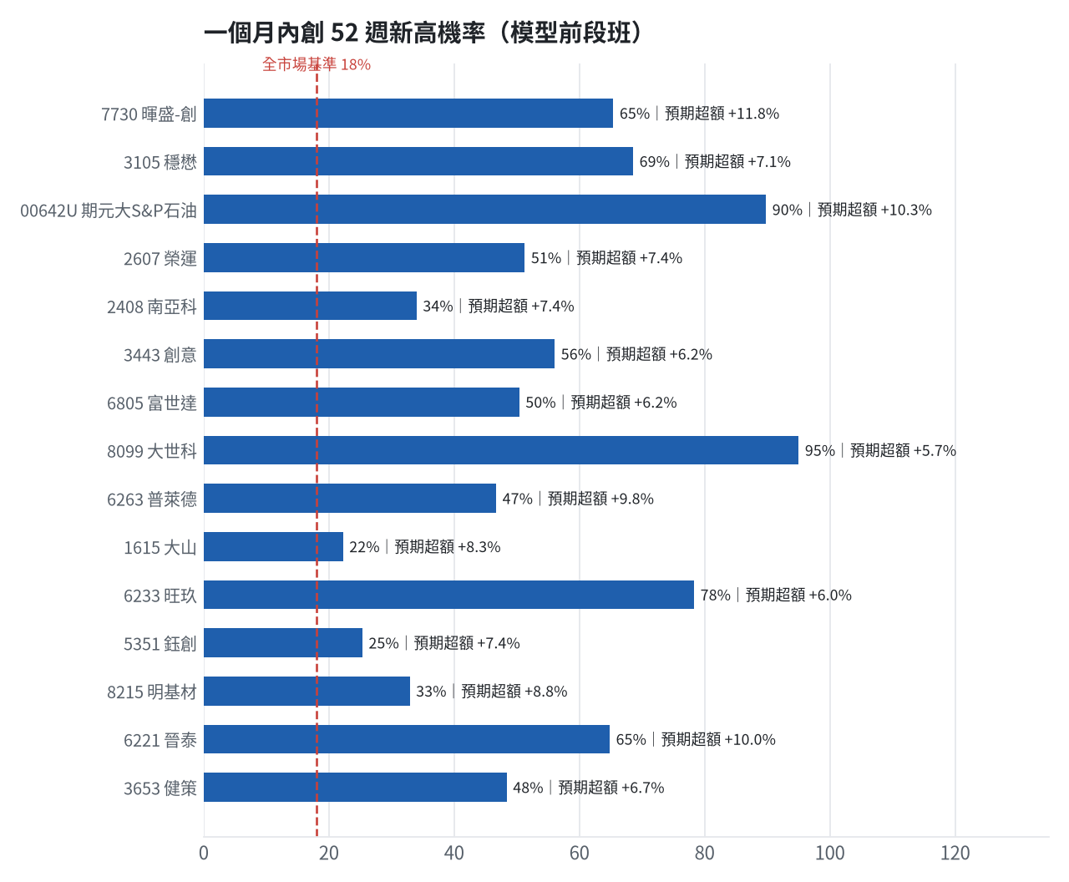
訊號「過熱不追」：RSI 或 20 日漲幅超過上限，即使模型分數高也不買，避免全部追高。
標的 | 產業 | 創新高機率 | 預期超額 | 距高點 | 營收年增 | 綜合分數 | 訊號
7730 暉盛-創 | 半導體業 | 65.4% | +11.83% | -10.9% | +64.4% | +0.78 | 買進候選
3105 穩懋 | 半導體業 | 68.6% | +7.13% | -9.3% | +30.0% | +0.78 | 買進候選
00642U 期元大S&P石油 | ETF | 89.8% | +10.35% | -2.0% | - | +0.74 | 買進候選
2607 榮運 | 航運業 | 51.3% | +7.41% | -4.4% | +64.7% | +0.72 | 買進候選
2408 南亞科 | 半導體業 | 34.0% | +7.44% | -20.1% | +576.6% | +0.69 | 買進候選
3443 創意 | 半導體業 | 56.1% | +6.20% | -12.7% | +97.8% | +0.69 | 買進候選
6805 富世達 | 電子零組件業 | 50.4% | +6.16% | -13.3% | +32.2% | +0.68 | 買進候選
8099 大世科 | 資訊服務業 | 95.0% | +5.66% | -0.9% | +123.5% | +0.68 | 過熱不追
6263 普萊德 | 通信網路業 | 46.7% | +9.84% | -13.9% | +8.7% | +0.67 | 買進候選
1615 大山 | 電器電纜 | 22.3% | +8.35% | -17.1% | +63.4% | +0.67 | 買進候選
6233 旺玖 | 半導體業 | 78.3% | +5.97% | -5.6% | +19.8% | +0.67 | 過熱不追
5351 鈺創 | 半導體業 | 25.4% | +7.39% | -23.8% | +500.3% | +0.66 | 買進候選
8215 明基材 | 光電業 | 32.9% | +8.79% | -16.8% | +8.4% | +0.63 | 買進候選
6221 晉泰 | 資訊服務業 | 64.9% | +9.98% | -13.2% | +47.3% | +0.63 | 買進候選
3653 健策 | 電子零組件業 | 48.4% | +6.65% | -15.1% | +80.0% | +0.62 | 買進候選
3006 晶豪科 | 半導體業 | 56.9% | +4.76% | -13.2% | +470.2% | +0.61 | 買進候選
6689 伊雲谷 | 數位雲端 | 36.1% | +8.02% | -20.6% | +6.2% | +0.61 | 買進候選
3287 廣寰科 | 電腦及週邊設備業 | 47.2% | +6.08% | -18.2% | +34.5% | +0.60 | 買進候選
3591 艾笛森 | 光電業 | 24.8% | +10.67% | -22.0% | +40.6% | +0.58 | 買進候選
6199 天品 | 其他 | 95.1% | +4.10% | +0.0% | +146.6% | +0.57 | 過熱不追

八、美股隔夜與開盤預測
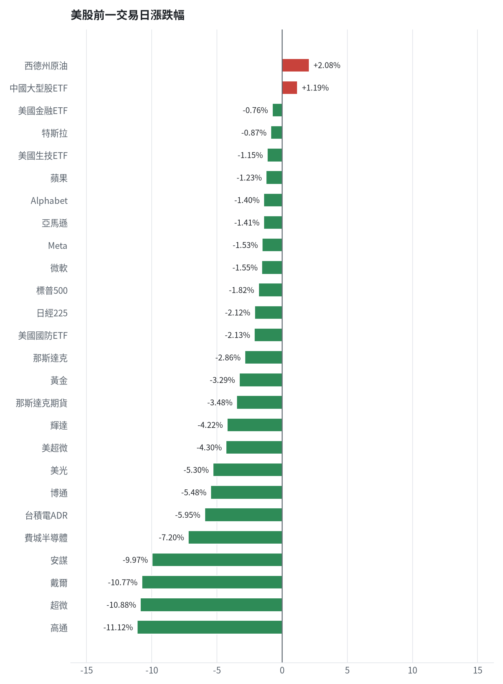
名稱 | 代號 | 收盤 | 日漲跌 | 5日漲跌
費城半導體 | ^SOX | 10688.8 | -7.20% | -0.84%
那斯達克 | ^IXIC | 25437.0 | -2.86% | -2.00%
標普500 | ^GSPC | 7580.07 | -1.82% | -0.57%
那斯達克期貨 | NQ=F | 28534.0 | -3.48% | -2.00%
VIX恐慌指數 | ^VIX | 19.42 | +12.91% | -0.15%
美元兌台幣 | TWD=X | 32.6 | +0.12% | +0.10%
美10年債殖利率 | ^TNX | 4.93 | -1.20% | -1.18%
西德州原油 | CL=F | 104.12 | +2.08% | +0.82%
黃金 | GC=F | 3898.9 | -3.29% | -2.72%
日經225 | ^N225 | 63290.11 | -2.12% | +0.95%
中國大型股ETF | FXI | 33.08 | +1.19% | +2.38%
輝達 | NVDA | 204.64 | -4.22% | -3.00%
蘋果 | AAPL | 344.63 | -1.23% | -0.89%
微軟 | MSFT | 521.91 | -1.55% | -0.50%
Alphabet | GOOGL | 279.84 | -1.40% | -12.61%
亞馬遜 | AMZN | 240.35 | -1.41% | -3.08%
Meta | META | 614.99 | -1.53% | -4.30%
博通 | AVGO | 326.08 | -5.48% | +1.37%
超微 | AMD | 504.8 | -10.88% | -2.32%
台積電ADR | TSM | 406.13 | -5.95% | -2.96%
美超微 | SMCI | 32.95 | -4.30% | +0.03%
美光 | MU | 884.74 | -5.30% | +0.82%
高通 | QCOM | 164.79 | -11.12% | -6.32%
安謀 | ARM | 205.97 | -9.97% | -2.07%
戴爾 | DELL | 424.3 | -10.77% | -7.04%
特斯拉 | TSLA | 399.81 | -0.87% | +7.41%
美國生技ETF | XBI | 155.98 | -1.15% | +4.31%
美國金融ETF | XLF | 56.51 | -0.76% | +1.09%
美國國防ETF | ITA | 209.74 | -2.13% | +3.71%

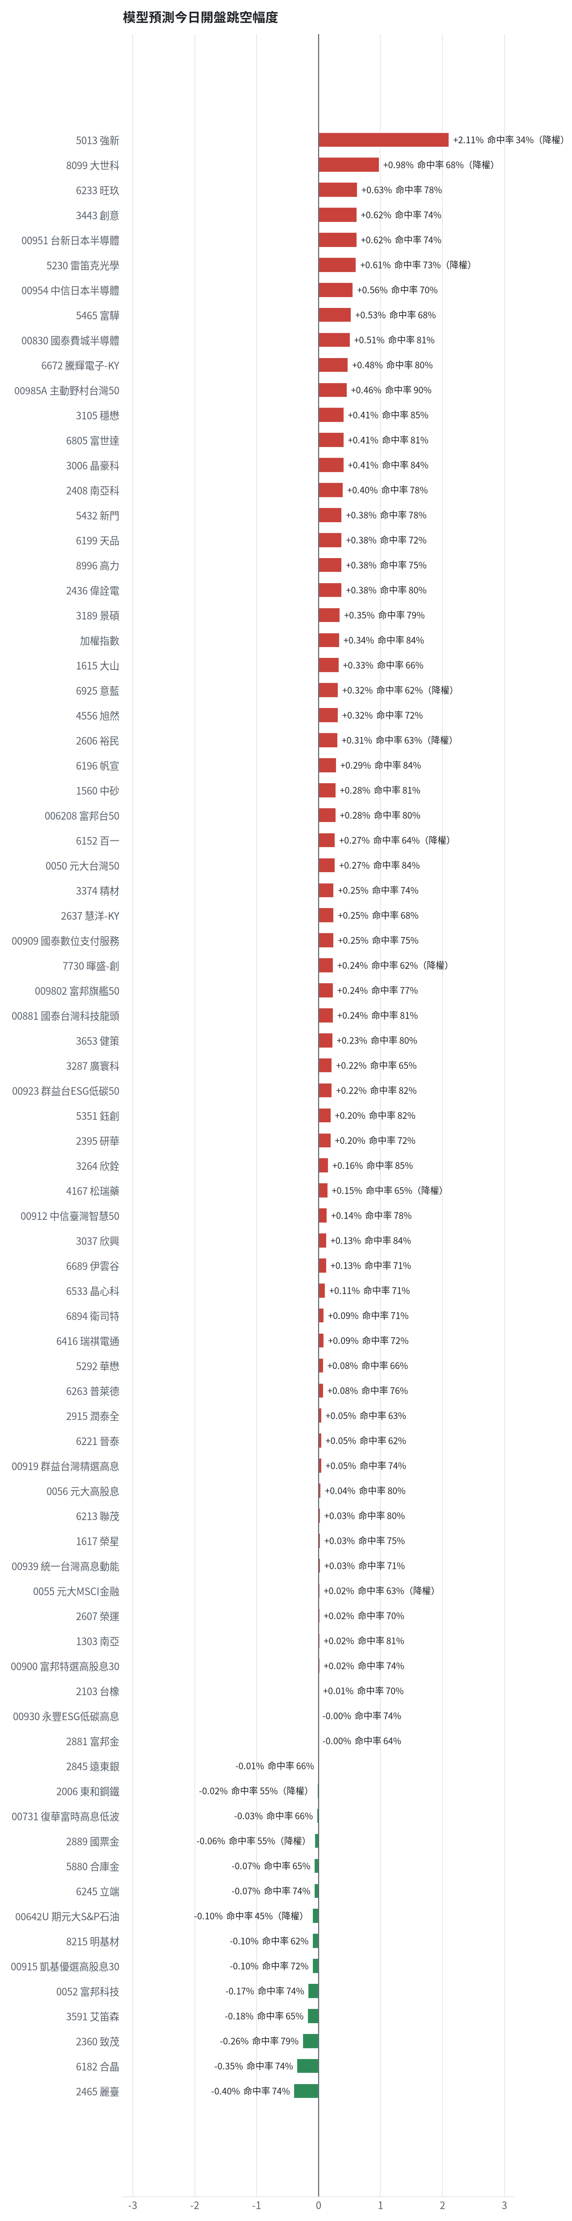
方法：Ridge 迴歸，特徵為前一美股交易日的費半、那斯達克期貨、台積電 ADR、VIX、匯率、產業對應美股與前日自身報酬；命中率為樣本外方向命中率，需高於 55% 且高於「永遠猜多數方向」的基準才採用。

九、個股新聞事件
＋ [3105] FactSet調查將穩懋目標價調升至650元
- 鉅亨速報 - Factset 最新調查：穩懋(3105-TW)目標價調升至650元，幅度約4.84% [來源]
＋＋ [3105] 穩懋第3季稅後純益19.3億元、年增80%，EPS為4.55元
- 〈熱門股〉穩懋Q3財報佳績+AI光通訊大廠收購題材 周漲19%站上所有均線 [來源]
－ [3374, 8099] 精材與大世科列入處置股採每2分鐘撮合一次分盤交易
- 台股3檔今遭「抓去關」！它本益比達76倍 關最久到11月10日 [來源]
＋＋ [2465] 麗臺受輝達代理點火，第3季每股賺4.03元
- 輝達代理點火 麗臺Q3每股賺4.03元 - 工商時報 [來源]
－ [0056] 元大高股息0056於10月遭外資重砍賣超
- 374萬股東被套住！這「元老級ETF」遭10月遭外資重砍72.2萬張 0056、00406A齊中槍 - FTNN 新聞網 [來源]
＋ [00642U] 中東地緣政治衝突加劇推升國際油價，OPEC+維持產量目標不變（多來源）
- 中東地緣政治衝突加劇推升國際油價 OPEC+維持原油產量不變 - Yahoo股市 [來源]
- 7個OPEC+產油國：維持12月產量目標不變 - 香港01 [來源]
- 路透：OPEC+會議料將12月目標產油量維持不變 [來源]
－－ [MARKET] 美股科技股與費半指數崩跌，台股與台指期夜盤面臨補跌壓力（多來源）
- 費半崩跌7.2%、台積電ADR重挫近6%！台股最慘還沒到→還有更大的崩跌在後？ [來源]
- 台股拉警報1／週一恐遭空襲！美科技股全面崩跌 台股45000點保衛戰開打 [來源]
- 美國科技股上週五重摔，台股今日恐持續承壓 [來源]
－－ [MARKET] 外資10月單月賣超台股9943.17億元創下歷史新高
- 外資狂砍9943億創史上新高！國家隊豪砸4553億救台股 16檔強勢股拚反攻5萬點 [來源]
- 外資10月殺紅眼！台積電遭提款3859億元 「面板指標廠」被重砍56.6萬張登頂 [來源]

十、投資組合與競賽規則檢查
標的 | 籃子 | 股數 | 成本 | 現價 | 損益 | 權重
5880 合庫金 | 穩健籃 | 24,000 | 26.14 | 29.0 | +10.95% | 8.4%
2889 國票金 | 穩健籃 | 40,416 | 16.04 | 17.149999618530273 | +6.92% | 8.4%
2845 遠東銀 | 穩健籃 | 36,071 | 12.97 | 13.25 | +2.17% | 5.8%
2915 潤泰全 | 穩健籃 | 7,173 | 57.54 | 57.599998474121094 | +0.10% | 5.0%
3189 景碩 | 進攻籃 | 1,639 | 1084.26 | 932.0 | -14.04% | 18.5%
3591 艾笛森 | 進攻籃 | 20,528 | 28.67 | 26.850000381469727 | -6.36% | 6.7%
1560 中砂 | 進攻籃 | 1,091 | 1017.82 | 867.0 | -14.82% | 11.5%
6196 帆宣 | 進攻籃 | 2,150 | 634.77 | 536.0 | -15.56% | 14.0%
6213 聯茂 | 進攻籃 | 1,000 | 727.03 | 687.0 | -5.51% | 8.3%
2103 台橡 | 進攻籃 | 3,000 | 29.54 | 26.75 | -9.45% | 1.0%
2360 致茂 | 穩健籃 | 8 | 2365.62 | 1755.0 | -25.81% | 0.2%
6182 合晶 | 進攻籃 | 1,000 | 115.67 | 93.9000015258789 | -18.82% | 1.1%
3037 欣興 | 進攻籃 | 570 | 1181.68 | 989.0 | -16.31% | 6.8%
3264 欣銓 | 進攻籃 | 1,000 | 265.38 | 220.5 | -16.91% | 2.7%

檢查項目 | 結果 | 說明
禁止交易權證 | 通過 | 無權證標的
目前持股率 ≥ 70% | 通過 | 目前 98.3%（每日收盤檢查，未達扣報酬率 0.2%）
執行建議後持股率 ≥ 70% | 通過 | 預估 94.4%（目標 90%）；注意只算實際成交，掛單未成交不算
交易過的標的 ≥ 5（每日收盤追蹤） | 通過 | 已成交 15 檔＋本次建議 = 23 檔；執行後持有 9 檔（未達每次扣報酬率 0.2%）
總交易筆數 ≥ 10 | 通過 | 累計 90 筆＋本次建議 22 筆 = 112 筆；剩餘 20 個交易日
融資借款在自訂上限內 | 通過 | 融資借款 0 元 / 上限 2,475,992 元（總資產 30%）
累積報酬為正（才列入排名） | 注意 | 目前累積報酬 -17.47%

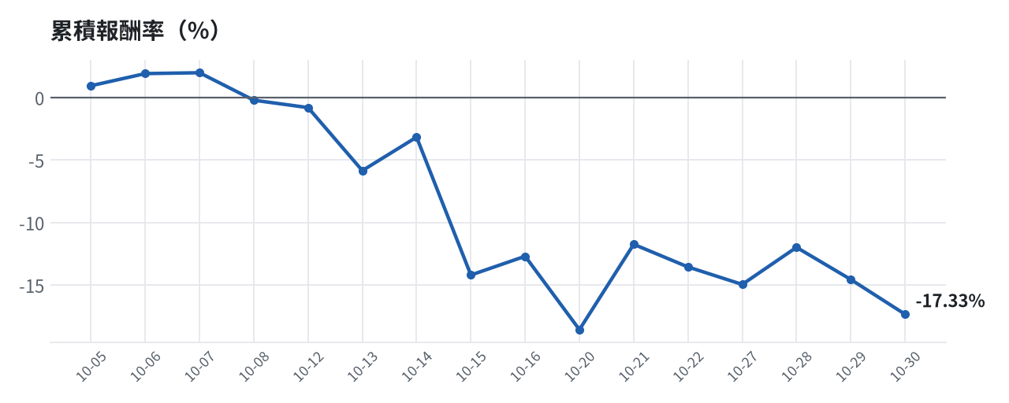

模型健康度與調整 Agent
指標 | 樣本數 | 實際表現
大盤隔夜跳空方向命中率 | 32 | 87.5%
個股隔夜跳空方向命中率 | 1225 | 72.9%
一個月推薦：實際平均超額報酬 | 1149 | +1.12%
一個月推薦：實際創新高比例 | 1149 | 45.6%

一個月模型滾動回測（4 段時間外樣本）：AUC 0.889；模型前 20 名一個月內創新高比例 86.7%（全市場基準 30.2%）；前 20 名平均超額報酬 +6.42%（平均報酬 +8.32%，同期市場中位數 +1.90%）。
測試期間 | AUC | 基準創高率 | 前20名創高率 | 前20名超額報酬
2025-10-01 ~ 2025-12-29 | 0.917 | 22.8% | 87.4% | +7.00%
2025-12-30 ~ 2026-04-07 | 0.884 | 36.8% | 92.4% | +10.72%
2026-04-08 ~ 2026-07-02 | 0.877 | 45.5% | 92.9% | +6.37%
2026-07-03 ~ 2026-09-29 | 0.877 | 15.8% | 73.9% | +1.58%

注意：股票池以目前流動性篩選，回測存在存活者偏誤，實際表現可能低於回測。
近期調整紀錄
- 2026-10-09：allocation.base_offense
- 2026-10-13：daytrade
- 2026-10-15：strategy.risk_per_trade；strategy.max_weight
- 2026-10-16：strategy.risk_per_trade；strategy.max_weight
- 2026-10-16：strategy.risk_per_trade
目前未偵測到重大失誤，模型參數維持不變。

附錄：方法與聲明
- 所有價格、張數、金額、比例、敏感度皆由程式依公開資料計算；LLM 只負責新聞事件辨識與文字撰寫，並經程式逐一核對數字。
- 資料來源：Yahoo Finance（美股、全市場日 K）、FinMind（股票清單、三大法人、月營收）、臺灣證券交易所／櫃買中心、鉅亨網、中央社、Yahoo 股市、Google 新聞。
- 本報告為模擬投資競賽之研究用途，不構成投資建議。

